**TRƯỜNG ĐẠI HỌC BÁCH KHOA**

**KHOA CÔNG NGHỆ THÔNG TIN**

**Ảnh có chứa Đồ họa, Phông chữ, thiết kế đồ họa, biểu tượng

Nội dung do AI tạo ra có thể không chính xác.**

**ĐỒ ÁN LẬP TRÌNH TÍNH TOÁN**

**CHƯƠNG TRÌNH QUẢN LÝ SÁCH TRONG**

**THƯ VIỆN**

Người hướng dẫn**: TS. NGUYỄN VĂN HIỆU**

Sinh viên thực hiện**:**

**Trần Minh Phi Lớp: 24T_KHDL Nhóm: 24.Nh15A**

**Trần Văn Huy Lớp: 24T_KHDL Nhóm: 24.Nh15A**

**Đà Nẵng, 06/2025**

# 

# MỤC LỤC

**MỤC LỤC 2**

**DANH MỤC HÌNH VẼ 4**

**MỞ ĐẦU 5**

**1. TỔNG QUAN ĐỀ TÀI 7**

**2. CƠ SỞ LÝ THUYẾT 8**

2.1. Ý tưởng 8

2.2. Cơ sở lý thuyết 8

2.2.1. Ngôn ngữ lập trình C: 8

2.2.2. Cấu trúc dữ liệu danh sách liên kết đơn: 8

2.2.3. Xử lý tệp tin: 8

2.2.4. Xâu và các hàm có sẵn thao tác với xâu: 8

**3. TỔ CHỨC CẤU TRÚC DỮ LIỆU VÀ THUẬT TOÁN 11**

3.1. Phát biểu bài toán 11

3.2. Cấu trúc dữ liệu 11

3.2.1. Kiểu dữ liệu struct. 11

3.2.2. Danh sách liên kết. 11

3.3. Thuật toán 13

3.3.1. Sơ đồ khối thể hiện thuật toán nhập dữ liệu từ file: 13

3.3.2. Sơ đồ khối thể hiện thuật toán lưu dữ liệu vào file: 14

3.3.3. Sơ đồ khối thể hiện thuật toán tìm sách: 15

3.3.4. Sơ đồ khối thể hiện thuật toán in toàn bộ sách: 16

3.3.5. Sơ đồ khối thể hiện thuật toán sắp xếp sách: 17

3.3.6. Sơ đồ khối thể hiện thuật toán xóa sách 18

3.3.7 Sơ đồ khối thể hiện thuật toán khôi phục sách: 19

3.3.8. Sơ đồ khối thể hiện thuật toán chỉnh sửa nội dung sách: 20

3.3.9. Sơ đồ khối thể hiện thuật toán mượn sách: 21

3.3.10. Sơ đồ khối thể hiện thuật toán trả sách: 22

**4. CHƯƠNG TRÌNH VÀ KẾT QUẢ 23**

4.1. Ngôn ngữ cài đặt 23

4.2. Kết quả 23

4.2.1. Giao diện chính của chương trình 23

4.2.2. Kết quả thực thi của chương trình 24

-Chức năng xem sách: 24

-Chức năng tìm kiếm sách: 27

-Thêm sách vào thư viện: 29

-Chức năng chỉnh sửa thông tin sách: 31

-Xóa sách: 33

-Thùng rác: 35

-Nhập dữ liệu từ file: 37

-Chức năng mượn trả sách: 38

-Chức năng lưu file: 40

**5. KẾT LUẬN VÀ HƯỚNG PHÁT TRIỂN 42**

5.1. Kết luận 42

5.2. Hướng phát triển 42

**TÀI LIỆU THAM KHẢO 43**

**PHỤ LỤC 44**

# DANH MỤC HÌNH VẼ

Hình ảnh mô tả cấu trúc dữ liệu danh sách liên kết đơn.

Sơ đồ khối thể hiện thuật toán nhập dữ liệu từ file.

Sơ đồ khối thể hiện thuật toán lưu dữ liệu vào file.

Sơ đồ khối thể hiện thuật toán tìm sách.

Sơ đồ khối thể hiện thuật toán in toàn bộ sách.

Sơ đồ khối thể hiện thuật toán sắp xếp sách.

Sơ đồ khối thể hiện thuật toán xóa sách.

Sơ đồ khối thể hiện thuật toán khôi phục sách.

Sơ đồ khối thể hiện thuật toán chỉnh sửa nội dung sách.

Sơ đồ khối thể hiện thuật toán mượn sách.

Sơ đồ khối thể hiện thuật toán trả sách.

# MỞ ĐẦU

-Trong những năm gần đây, công nghệ thông tin ở nước ta đã có những bước phát triển mạnh mẽ và được ứng dụng rộng rãi trong nhiều lĩnh vực khác nhau. Một trong những lĩnh vực phổ biến nhất là các hệ thống thông tin quản lý, nơi máy tính đóng vai trò quan trọng trong việc tự động hóa và tối ưu hóa công việc.

-Cùng với sự phát triển nhanh chóng của xã hội, quy mô và độ phức tạp của các hoạt động quản lý ngày càng tăng cao, đòi hỏi những giải pháp hiệu quả và chính xác hơn. Xuất phát từ thực tế đó, chúng em đã xây dựng một chương trình quản lý sách trong thư viện với mục tiêu hỗ trợ quá trình lưu trữ, tìm kiếm, mượn/trả sách một cách thuận tiện và nhanh chóng hơn.

-Thông qua đề tài này, chúng em mong muốn từng bước hoàn thiện một hệ thống quản lý thư viện hiện đại, góp phần giảm thiểu khối lượng công việc thủ công, nâng cao hiệu suất làm việc và đem lại lợi ích thiết thực trong công tác quản lý

-Mục đích: Xây dựng chương trình quản lý sách trong thư viện.

-Mục tiêu:

+Sử dụng danh sách liên kết đơn để lưu dữ liệu quan hệ.

+Sử dụng các thuật toán thao tác với danh sách liên kết đơn.

+Sử dụng các thao tác đọc/ghi file để lưu trữ và cập nhật dữ liệu.

+Sử dụng các hàm xử lý chuỗi.

+Viết hàm để xây dựng các chức năng chính.

-Đối tượng nghiên cứu: Các quá trình quản lý, lưu trữ, thống kê qua đó xây dựng chương trình quản lý sách.

-Phạm vi nghiên cứu: Học phần đồ án lập trình tính toán của sinh viên khoa Công nghệ thông tin - Trường Đại học Bách Khoa, Đại học Đà nẵng.

-Cấu trúc đồ án:

1. Tổng quan đề tài.
2. Cơ sở lý thuyết.
3. Tổ chức cấu trúc dữ liệu và thuật toán.
4. Chương trình và kết quả.
5. Kết luận và hướng phát triển.

# TỔNG QUAN ĐỀ TÀI

**Tên đề tài: Chương trình quản lý sách trong thư viện.**

**Mục tiêu:** Xây dựng chương trình quản lý sách trong thư viện.

Sử dụng danh sách liên kết đơn để lưu trữ dữ liệu quan hệ.

Sử dụng các thuật toán thao tác với danh sách liên kết đơn.

Sử dụng các hàm xử lý chức năng.

Sử dụng các hàm xử lý chuỗi.

Sử dụng các thao tác đọc/ghi file để lưu trữ và cập nhật dữ liệu.

**Yêu cầu:**

Sử dụng ngôn ngữ lập trình C.

**Mô tả chung đề tài:**

Chương trình dùng để quản lý sách trong thư viện. Thực hiện những công việc sau:

1. Nhập dữ liệu từ file.

2. Thêm một cuốn sách vào thư viện.

3. Xóa một cuốn sách khỏi thư viện.

4. Tìm kiếm sách trong thư viện.

5. Chức năng xem sách.

6. Chức năng mượn/ trả sách.

7. Chức năng chỉnh sửa thông tin sách.

8. Chức năng lưu file.

9. Thùng rác.

Dữ liệu được lưu ở file data.txt, sách đã xóa được lưu ở file bin.txt.

Sách có thể được khôi phục lại sau khi xóa.

# CƠ SỞ LÝ THUYẾT

## Ý tưởng

Để quản lý sách trong thư viện, ta định nghĩa một cấu trúc struct đại diện cho một cuốn sách. Cấu trúc này sẽ bao gồm các thuộc tính cơ bản như:

-Mã số sách  
 -Tên sách  
 -Tên tác giả  
 -Nhà xuất bản  
 -Năm xuất bản  
 -Tổng số lượng sách  
 -Số lượng sách còn lại  
 -Số lượng sách đã cho mượn  
 -Trạng thái sách (TRUE nếu chưa cho mượn hết, FALSE nếu đã cho mượn hết).  
Để quản lý nhiều cuốn sách, ta sử dụng danh sách liên kết đơn, trong đó mỗi nút (node) là một cuốn sách. Cách tổ chức này cho phép dễ dàng xóa hoặc cập nhật thông tin sách một cách linh hoạt và hiệu quả.

## Cơ sở lý thuyết

Chương trình quản lý sách trong thư viện được xây dựng dựa trên một số kiến thức cơ bản trong lập trình C, đặc biệt là:

### Ngôn ngữ lập trình C:

Là ngôn ngữ nền tảng, đơn giản, cho phép thao tác trực tiếp với bộ nhớ và dữ liệu.

### Cấu trúc dữ liệu danh sách liên kết đơn:

Thông tin về sách được lưu bằng danh sách liên kết đơn. Cấu trúc này cho phép thêm, xóa, tìm kiếm, và duyệt dữ liệu linh hoạt hơn so với mảng tĩnh.

### Xử lý tệp tin:

Dữ liệu sách được lưu trữ vào tệp để đảm bảo không bị mất khi thoát chương trình. Khi khởi động, chương trình sẽ đọc dữ liệu từ tệp để khôi phục lại danh sách sách.

### Xâu và các hàm có sẵn thao tác với xâu:

1. **Hàm strcpy()**

**- Hàm strcpy(**) trong C được sử dụng để sao chép chuỗi ký tự từ source tới target.

**-Cú pháp:** strcpy(target, source);

**-Ví dụ:**

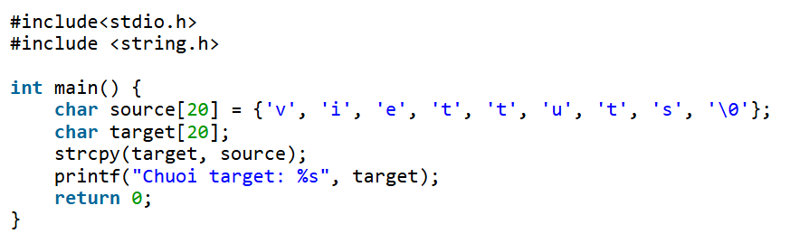

**-Kết quả ví dụ:**



1. **Hàm strcmp()**

**-Hàm strcmp**() trong C được sử dụng để so sánh 2 chuỗi.

Giá trị trả về:

> 0 nếu xâu thứ nhất lớn hơn xâu thứ 2

= 0 nếu xâu thứ nhất bằng xâu thứ 2

< 0 nếu xâu thứ nhất nhỏ hơn xâu thứ 2

**-Cú pháp:** strcmp(str1, str2);

**-Ví dụ:**

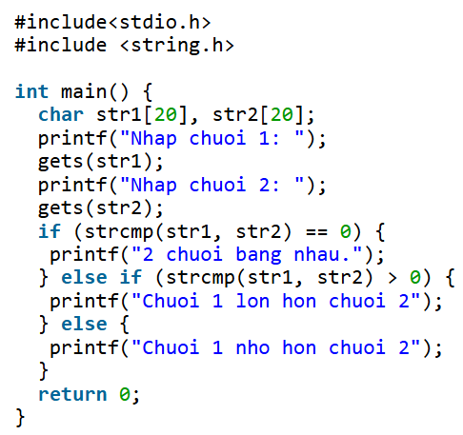

**-Kết quả ví dụ:**

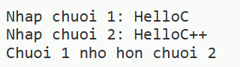

**c) Hàm *_*stricmp()**

**-Hàm _stricmp()** sử dụng để so sánh 2 xâu mà không phân biệt ký tự in hoa hay thường.

Hàm này giống hàm **strcmp()** về tham số.

Giá trị trả về :

> 0 nếu xâu thứ nhất lớn hơn xâu thứ 2

= 0 nếu xâu thứ nhất bằng xâu thứ 2

< 0 nếu xâu thứ nhất nhỏ hơn xâu thứ 2

Giá trị trả về là hiệu số của mã ASCII của 2 ký tự khác nhau đầu tiên trong 2 xâu

**-Cú pháp: _**stricmp(str1, str2);

**d) Hàm strtok()**

**-Hàm strtok()** trong thư viện string.h giúp tách các từ trong xâu ra theo 1 ký tự hoặc nhiều ký tự phân cách.

**-Cú pháp:** strtok(str, “\n”) dùng để phân cách với ký tự xuống dòng.

# TỔ CHỨC CẤU TRÚC DỮ LIỆU VÀ THUẬT TOÁN

## Phát biểu bài toán

-Input: Đọc dữ liệu từ file hoặc nhập từ bàn phím.

-Output: Hiển thị trên màn hình console hoặc ghi dữ liệu vào file.

## Cấu trúc dữ liệu

### 3.2.1. Kiểu dữ liệu struct.

**-Định nghĩa:** Trong lập trình C, cấu trúc (struct) là một kiểu dữ liệu do người dùng định nghĩa, dùng để gom nhóm nhiều thành phần (thuộc tính khác nhau) thành một đối tượng thống nhất.

**-Tổng quát:**

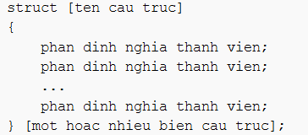

**-Ví dụ:**

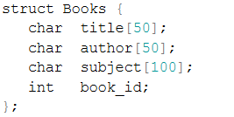

**-Cách truy vấn tới từng trường của struct:**

+Truy vấn từng trường trong struct bằng toán tử **” . “**

+Ví dụ: Muốn in mã số của sách thì dùng câu lệnh printf(“ID = %d\n”, book.ID)

### 3.2.2. Danh sách liên kết.

**-Định nghĩa:** Danh sách liên kết (Linked List) là một cấu trúc dữ liệu động, bao gồm nhiều nút (node) được liên kết với nhau bằng các con trỏ.

Mỗi nút trong danh sách lưu trữ dữ liệu và một con trỏ trỏ đến nút kế tiếp trong danh sách.

**-Danh sách liên kết đơn:**

Trong danh sách liên kết đơn, mỗi nút chỉ có một con trỏ trỏ đến nút kế tiếp.

Nút đầu tiên gọi là head. Nút cuối cùng có con trỏ là NULL.

+Một ví dụ về danh sách liên kết đơn:

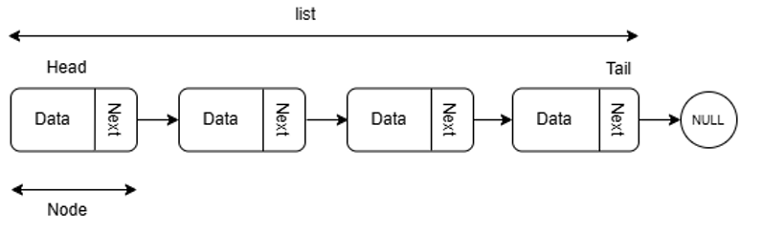

+Thêm một node vào giữa danh sách liên kết:

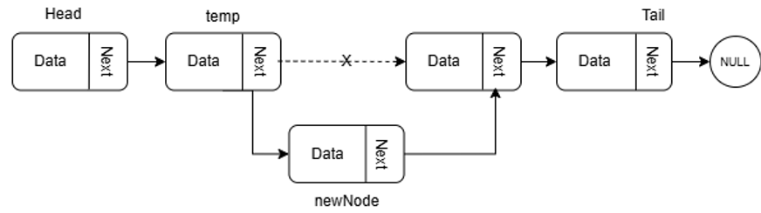

newNode->Next = temp->Next

temp->Next = newNode

+Xóa một node khỏi danh sách liên kết:

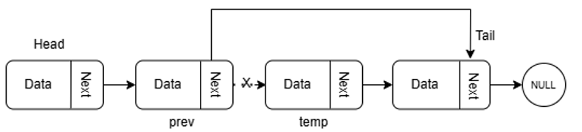

prev->Next = temp->Next

**-Cách tổ chức tổng quát:**

Dùng một con trỏ trỏ đến node đầu tiên của danh sách.

Các thao tác cơ bản: thêm sách, xoá sách, tìm kiếm sách, hiển thị danh sách, lưu vào file, v.v... đều được thực hiện thông qua việc duyệt danh sách từ đầu đến cuối.

## Thuật toán

Trình bày các thuật toán và phân tích độ phức tạp của các thuật toán.

### 3.3.1. Sơ đồ khối thể hiện thuật toán nhập dữ liệu từ file:

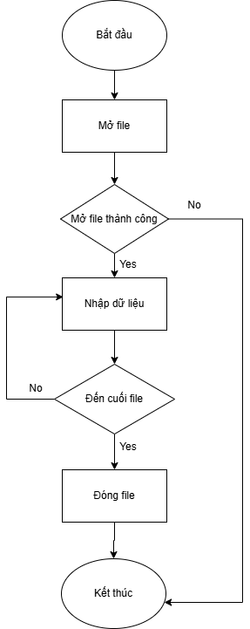

#### 

### 3.3.2. Sơ đồ khối thể hiện thuật toán lưu dữ liệu vào file:

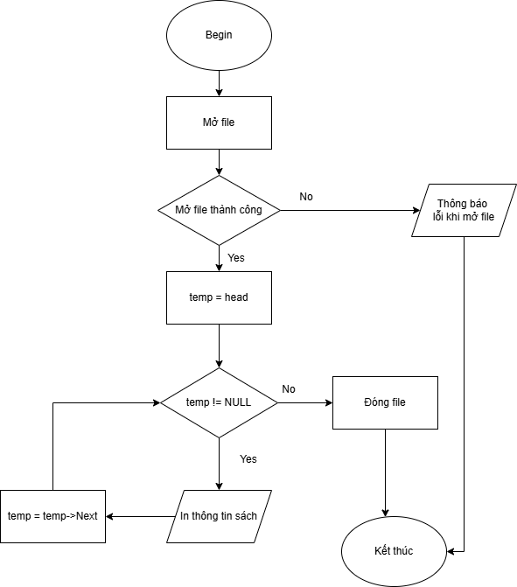

### 3.3.3. Sơ đồ khối thể hiện thuật toán tìm sách:

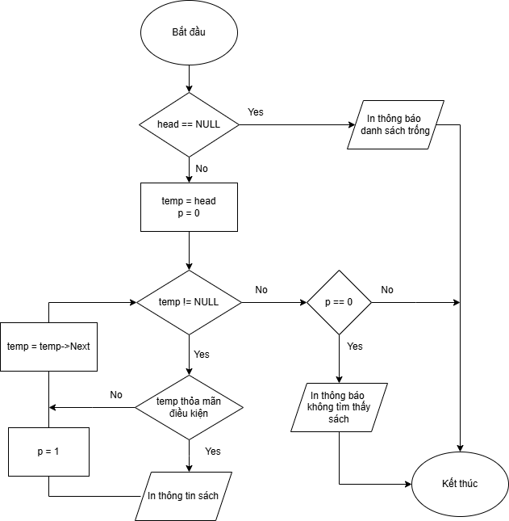

#### 

### 3.3.4. Sơ đồ khối thể hiện thuật toán in toàn bộ sách:

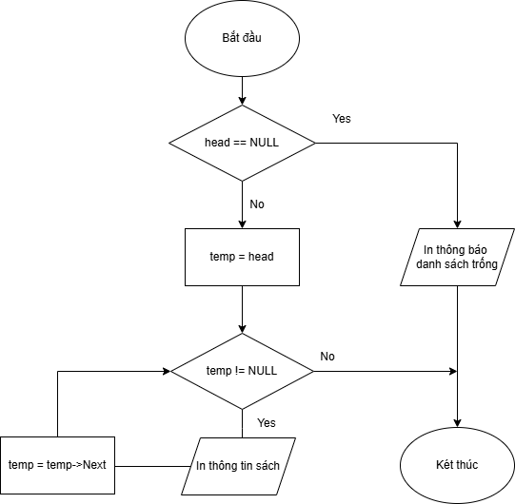

#### 

### 3.3.5. Sơ đồ khối thể hiện thuật toán sắp xếp sách:

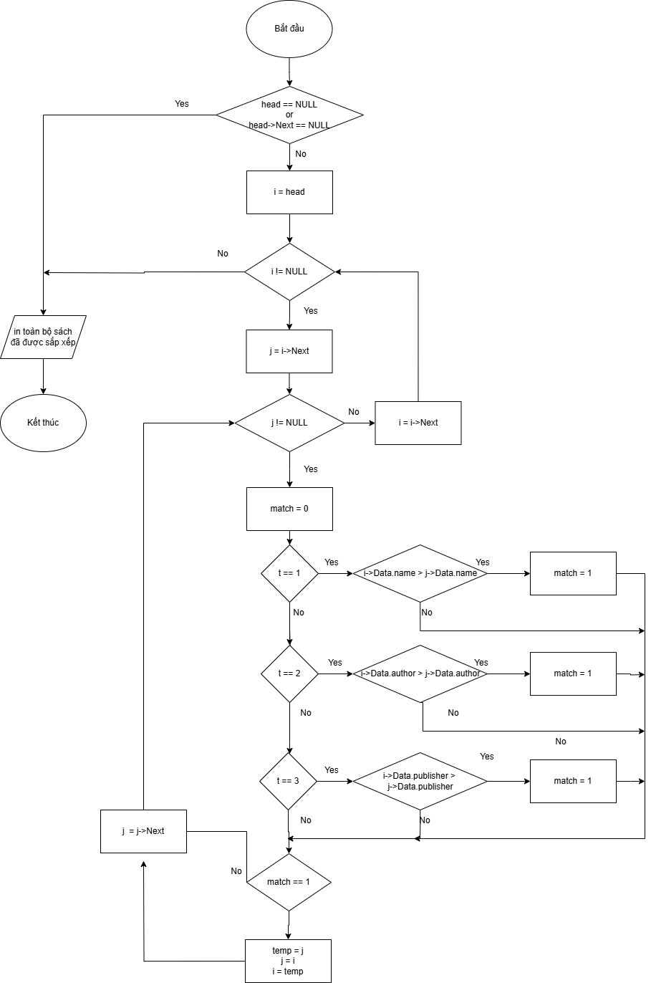

### 3.3.6. Sơ đồ khối thể hiện thuật toán xóa sách

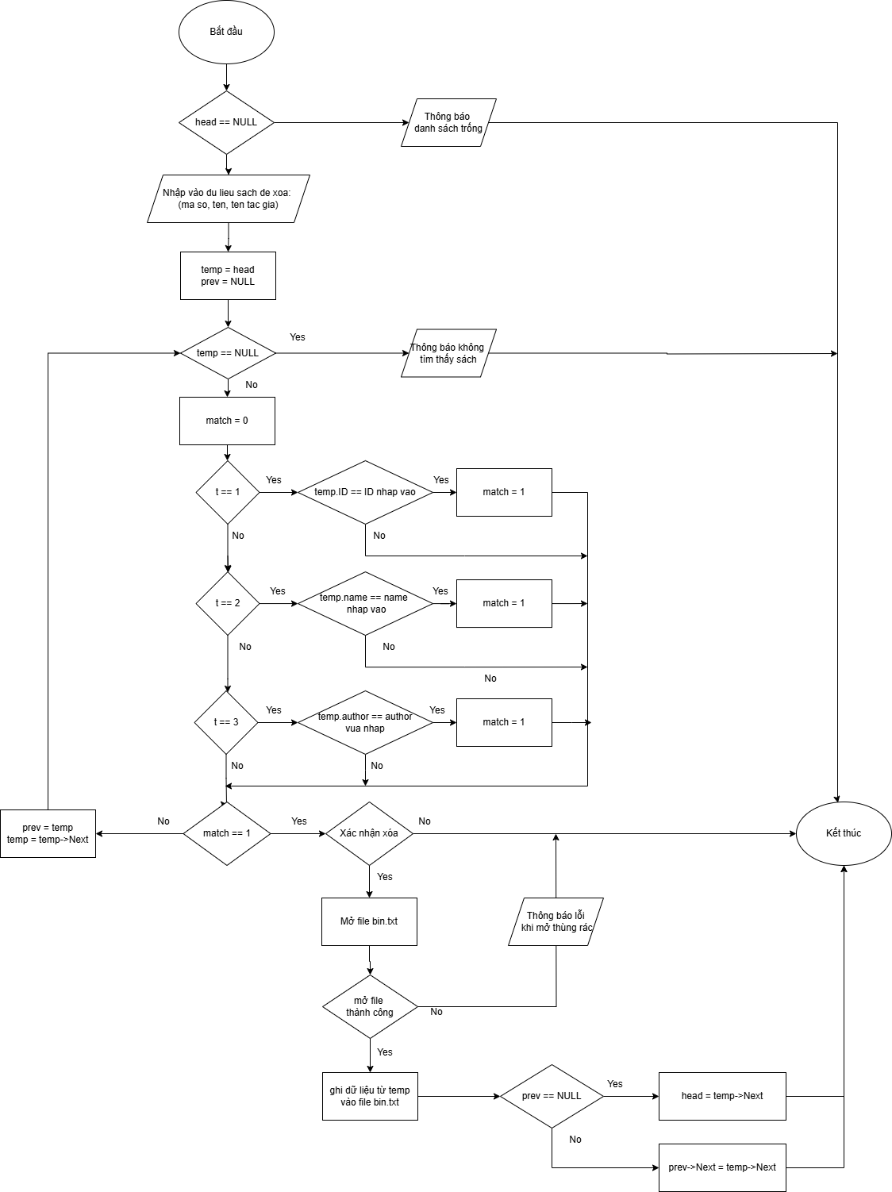

### 3.3.7 Sơ đồ khối thể hiện thuật toán khôi phục sách:

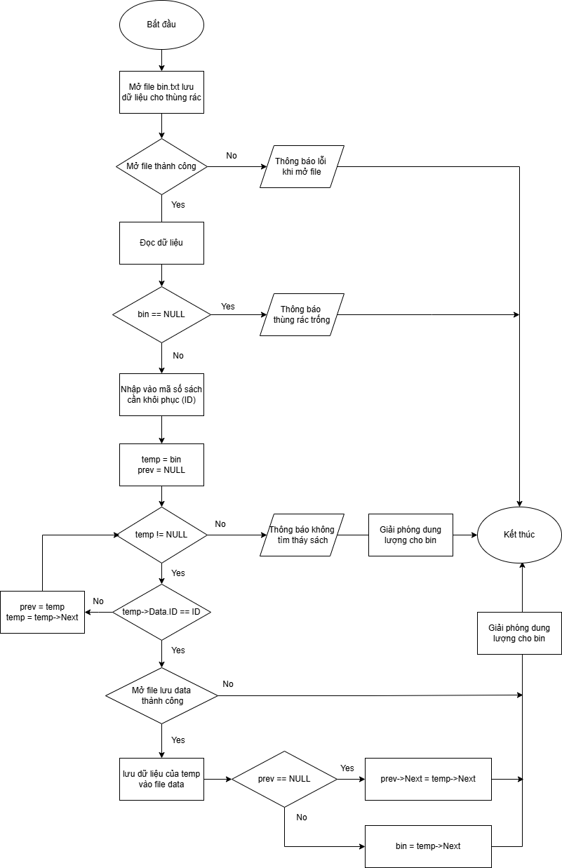

#### 

### 3.3.8. Sơ đồ khối thể hiện thuật toán chỉnh sửa nội dung sách:

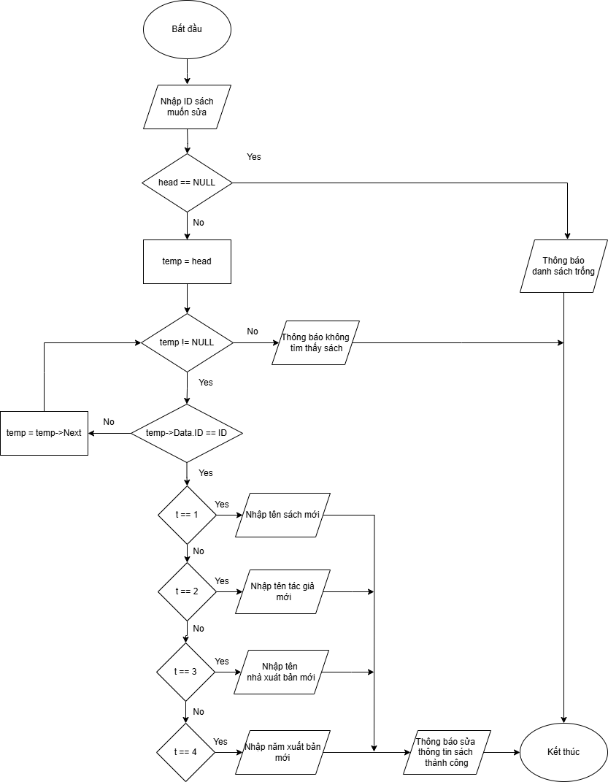

### 3.3.9. Sơ đồ khối thể hiện thuật toán mượn sách:

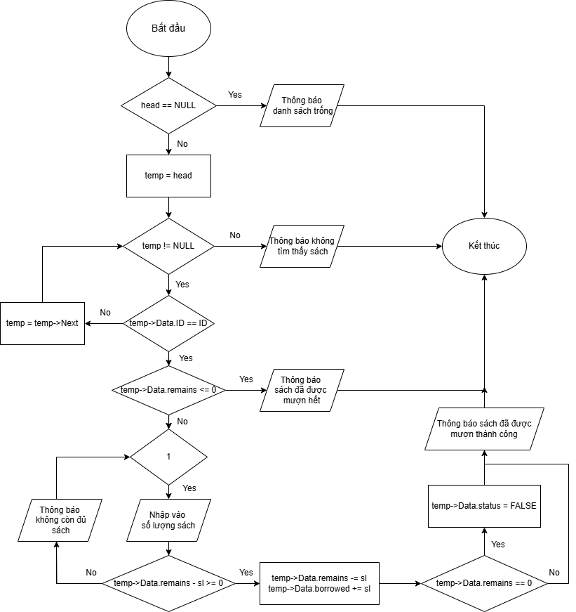

### 3.3.10. Sơ đồ khối thể hiện thuật toán trả sách:

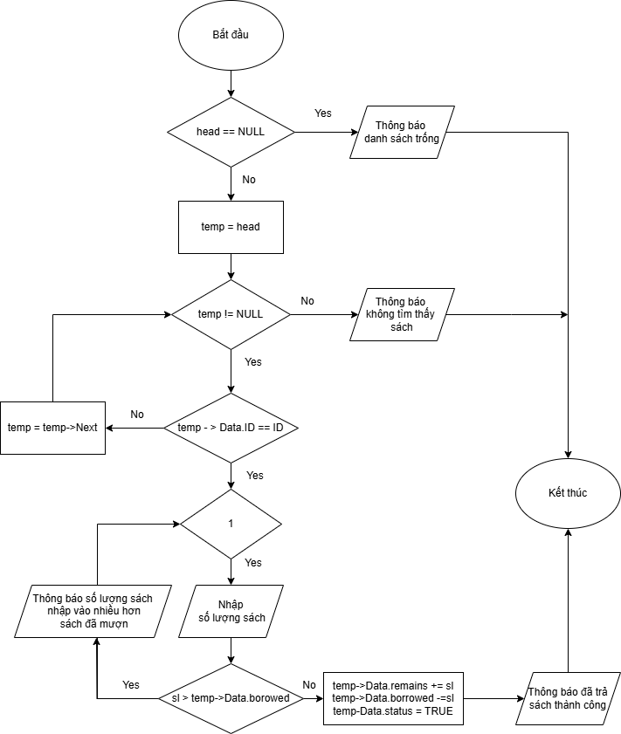

# CHƯƠNG TRÌNH VÀ KẾT QUẢ

## Ngôn ngữ cài đặt

-Chương trình dùng ngôn ngữ C để cài đặt

## Kết quả

### Giao diện chính của chương trình

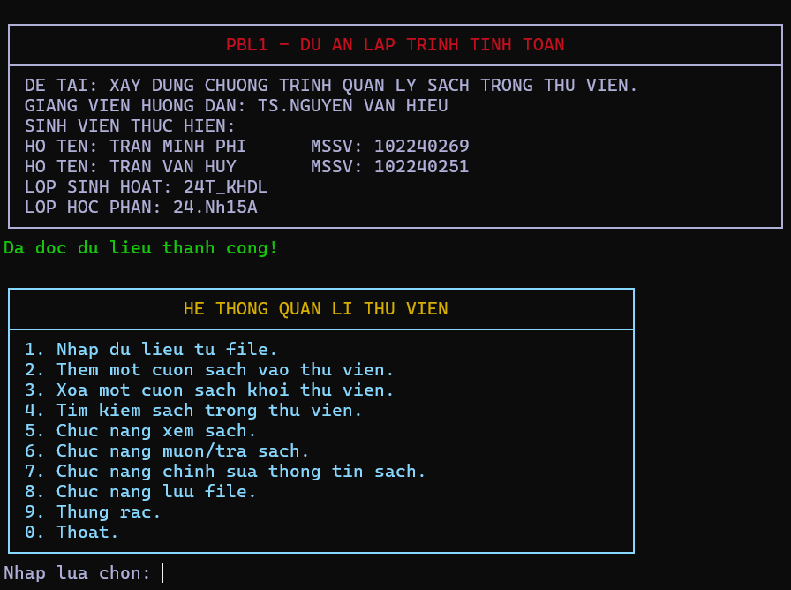

### Kết quả thực thi của chương trình

#### -**Chức năng xem sách:**

*Xem sách có sẵn trong thư viện khi chạy chương trình:*

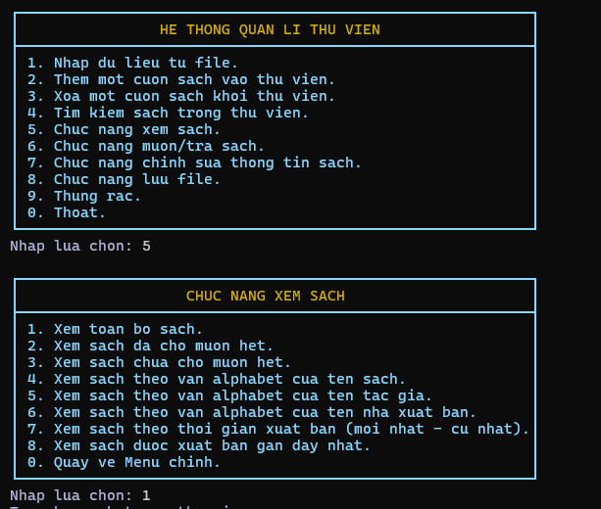

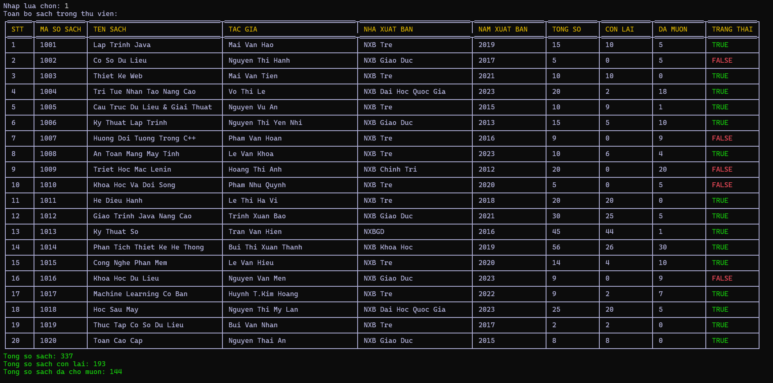

*Xem sách đã cho mượn hết:*

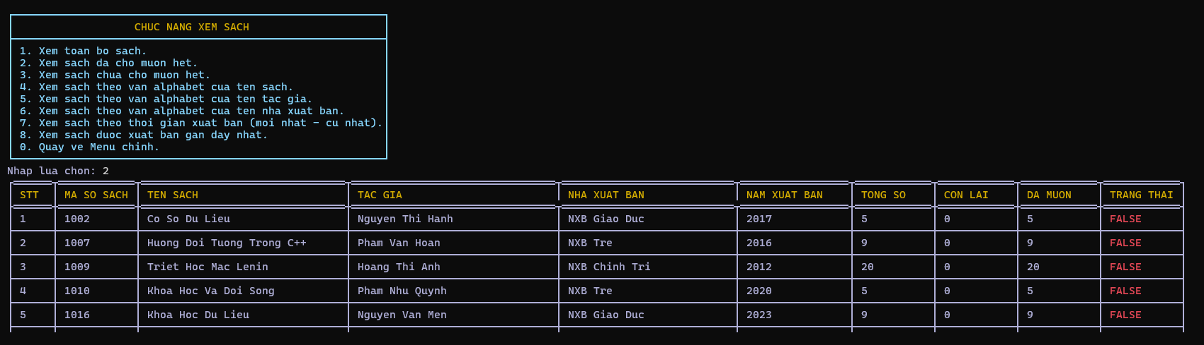

*Xem sách chưa cho mượn hết:*

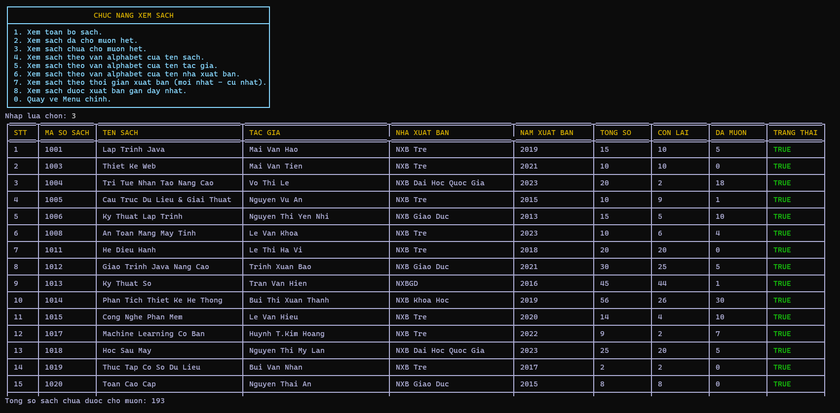

*Xem sách được sắp xếp theo vần alphabet của tên sách:*

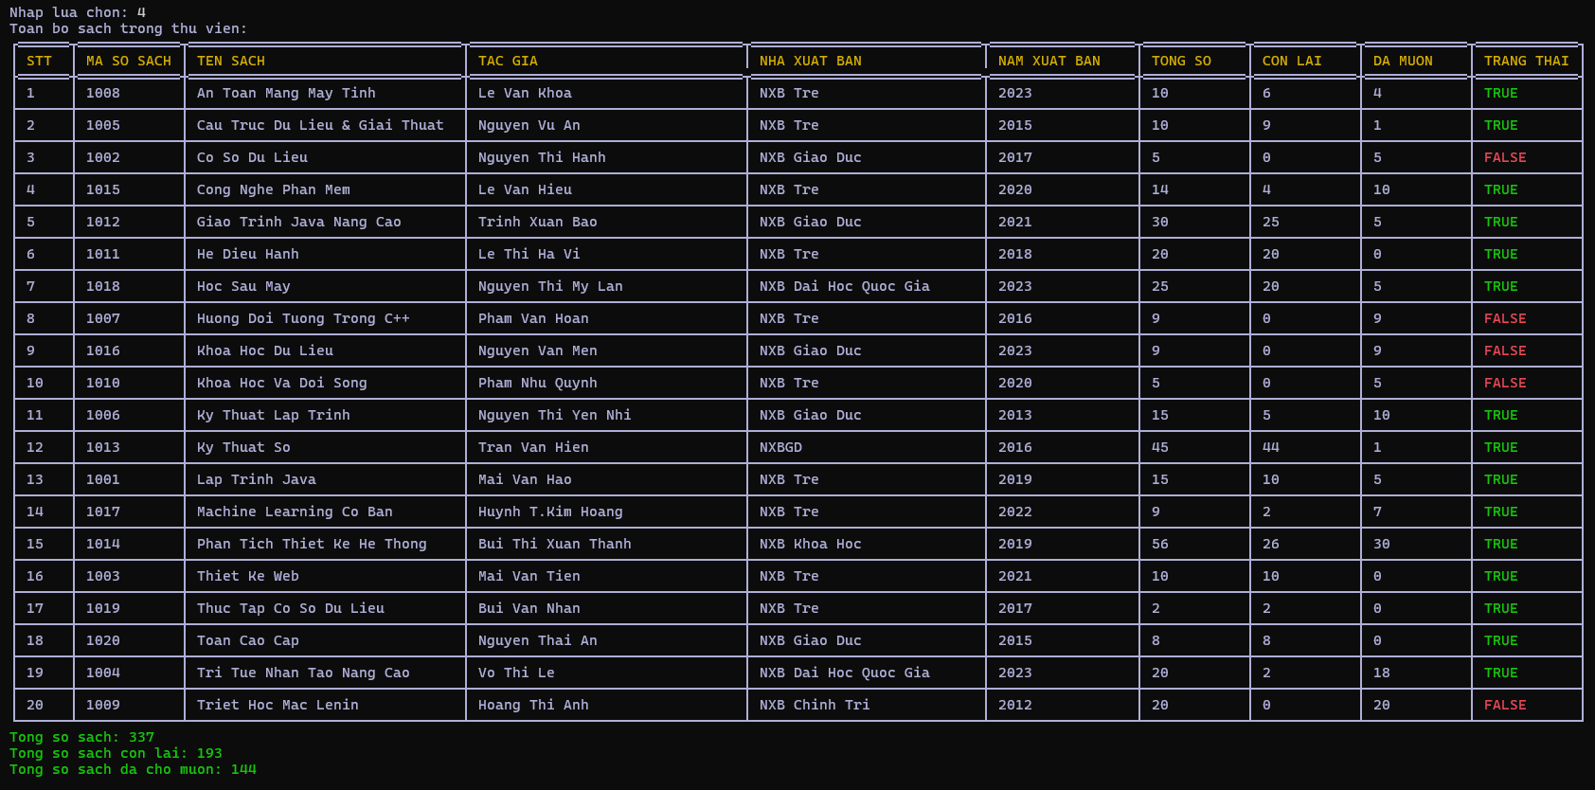

*Xem sách được sắp xếp theo năm xuất bản:*

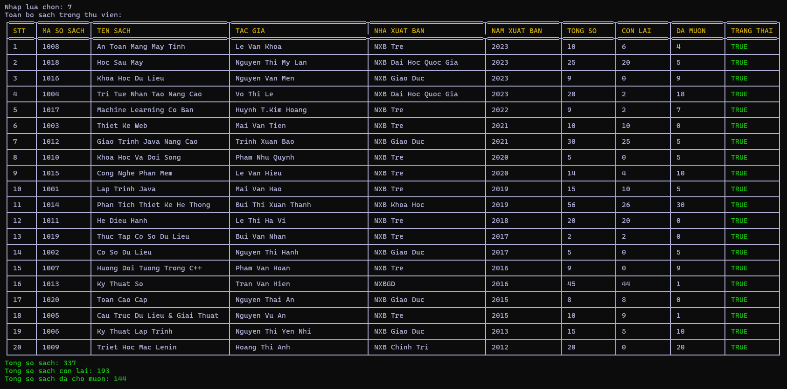

*Xem sách được xuất bản gần đây nhất:*

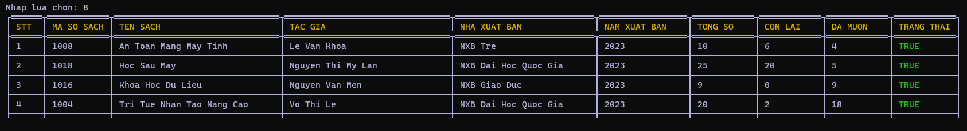

#### **-Chức năng tìm kiếm sách**:

*Tìm kiếm sách theo mã số:*

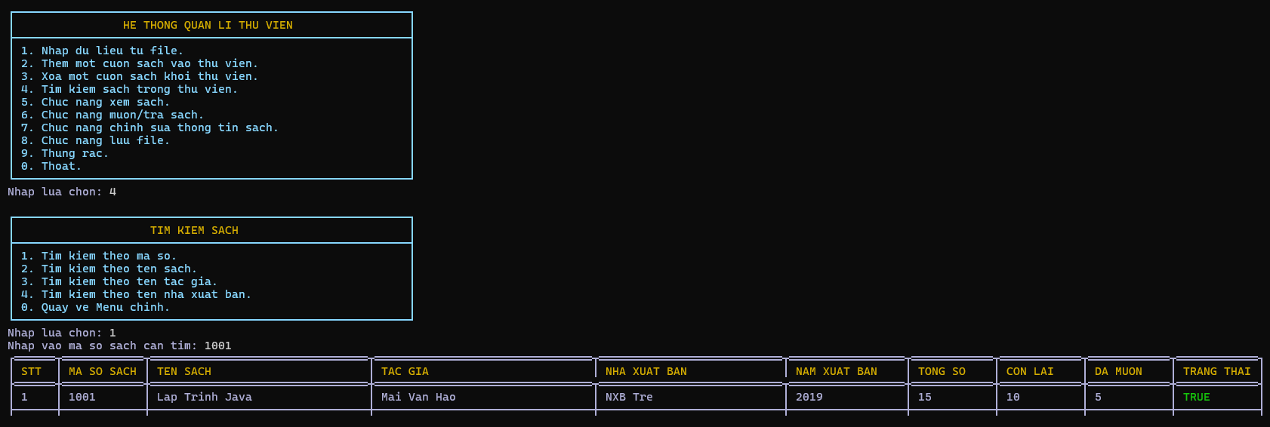

*Tìm kiếm theo tên sách:*

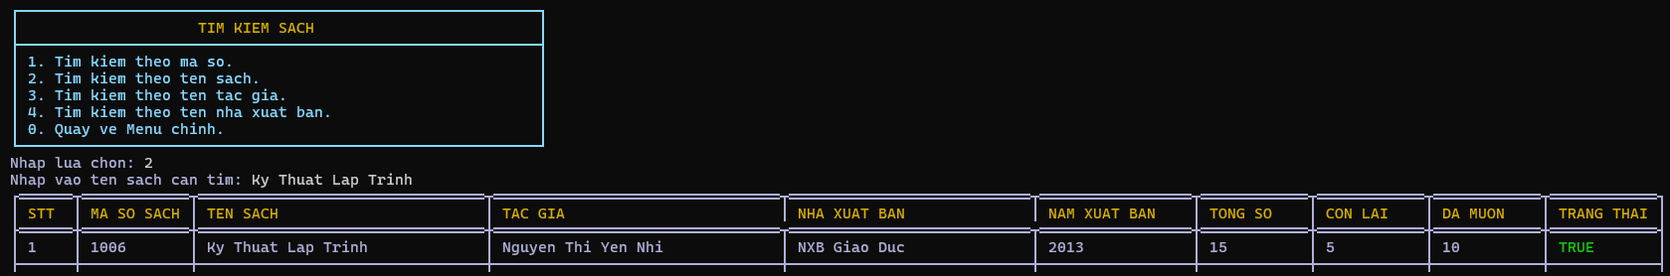

*Tìm kiếm theo tên tác giả:*

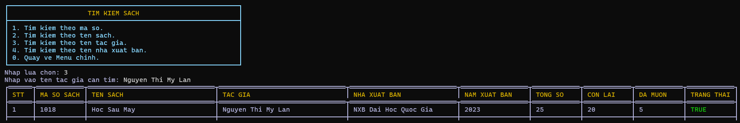

*Tìm kiếm theo nhà xuất bản:*

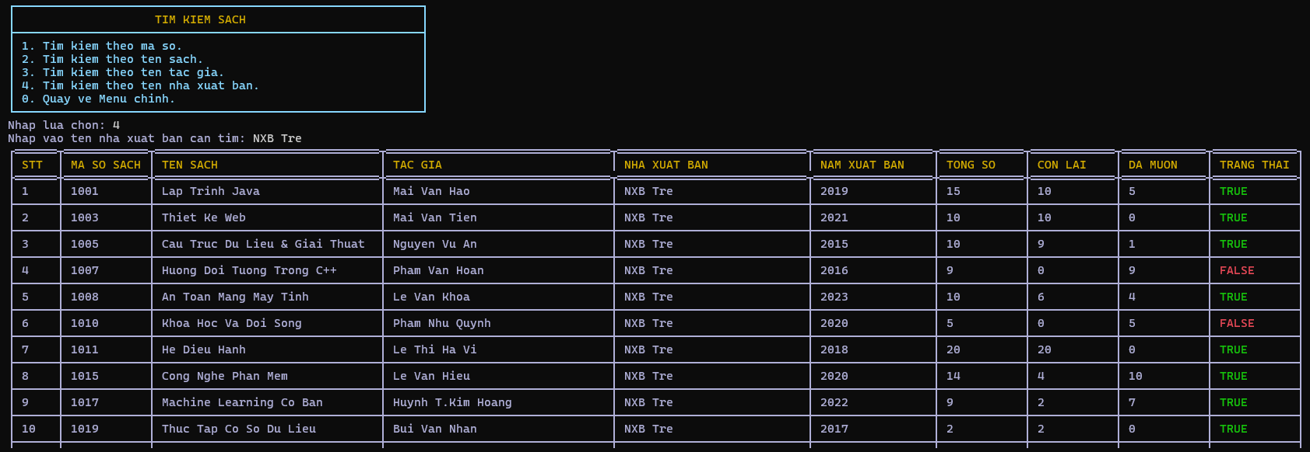

*Nếu không tìm được sách thì sẽ có thông báo:*

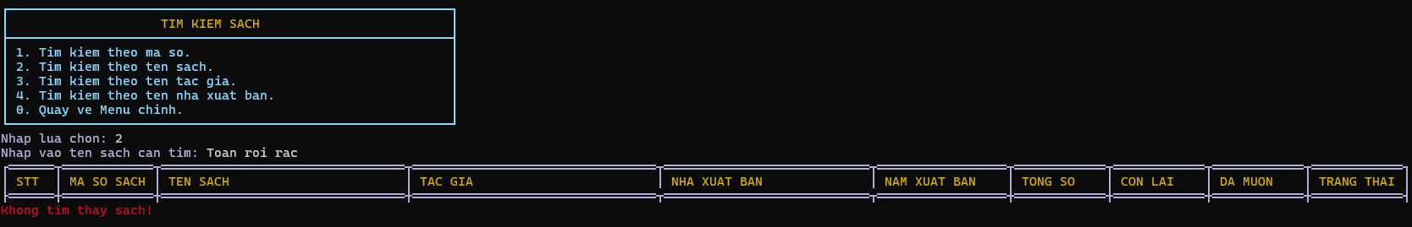

*Chọn 0 để quay về menu chính:*

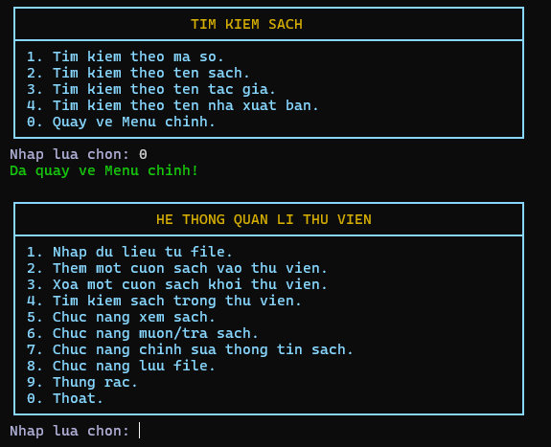

*Khi nhập lựa chọn không hợp lệ:*

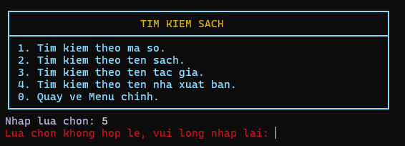

#### **-Thêm sách vào thư viện:**

*Thêm sách vào đầu danh sách:*

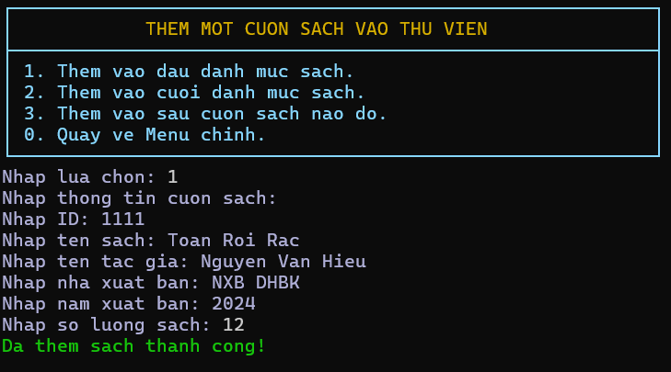

*Thêm sách vào cuối danh sách:*

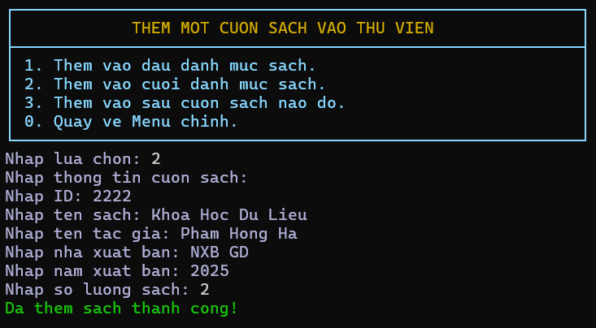

*Thêm sách sau một cuốn sách bất kỳ:*

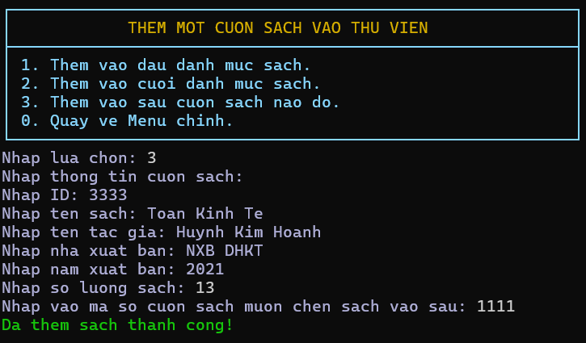

*Kiểm tra sách đã được thêm chưa:*

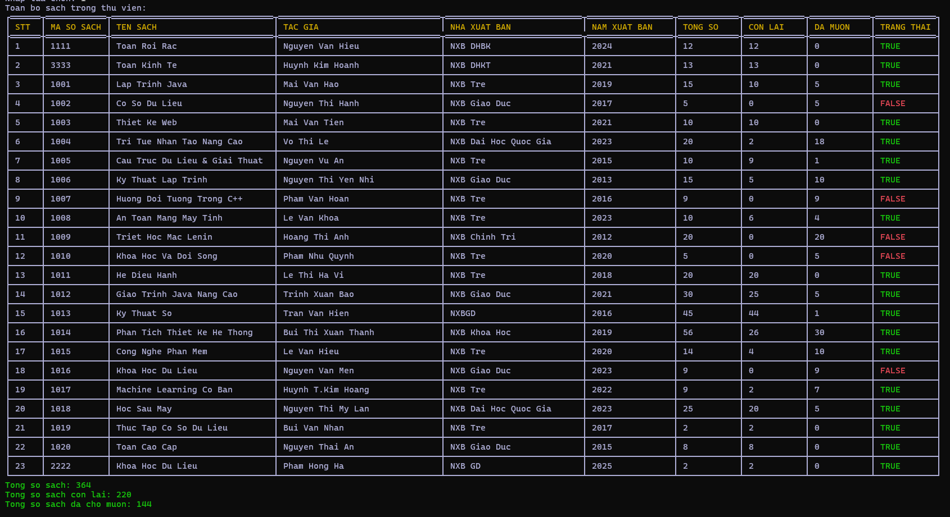

*Khi thêm một sách có ID đã tồn tại thì sẽ bị báo lỗi:*

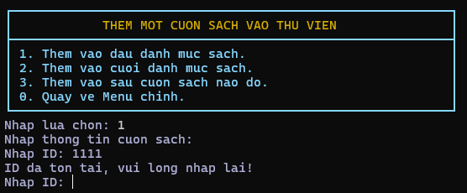

#### -**Chức năng chỉnh sửa thông tin sách:**

*Chỉnh sửa tên sách:*

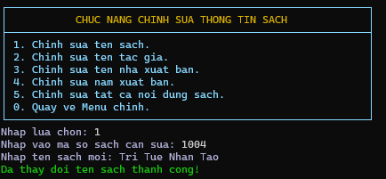

*Chỉnh sửa tên tác giả:*

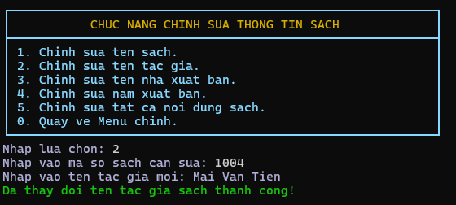

*Chỉnh sửa nhà xuất bản:*

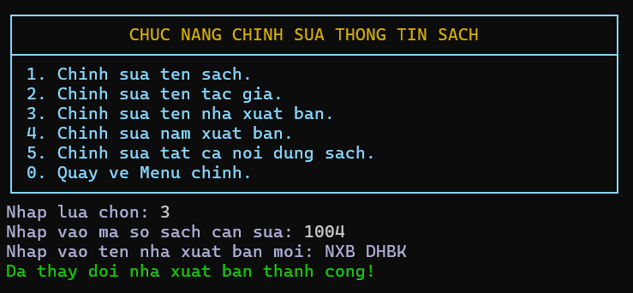

*Chỉnh sửa năm xuất bản:*

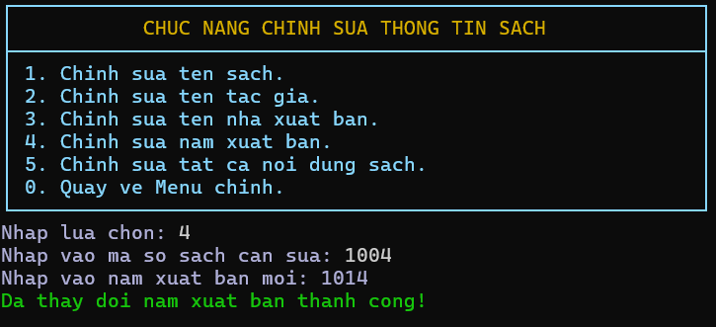

*Kiểm tra lại:*

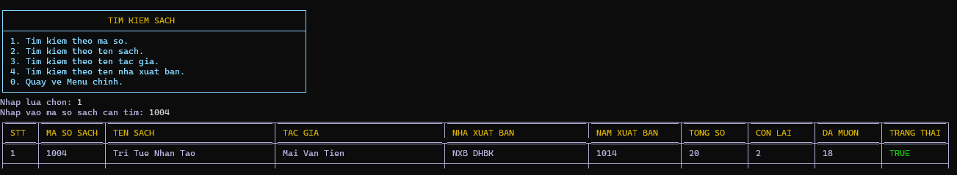

*Chỉnh sửa tất cả nội dung sách:*

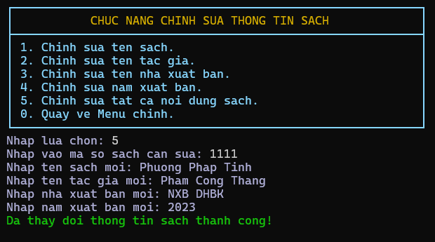

*Kiểm tra:*

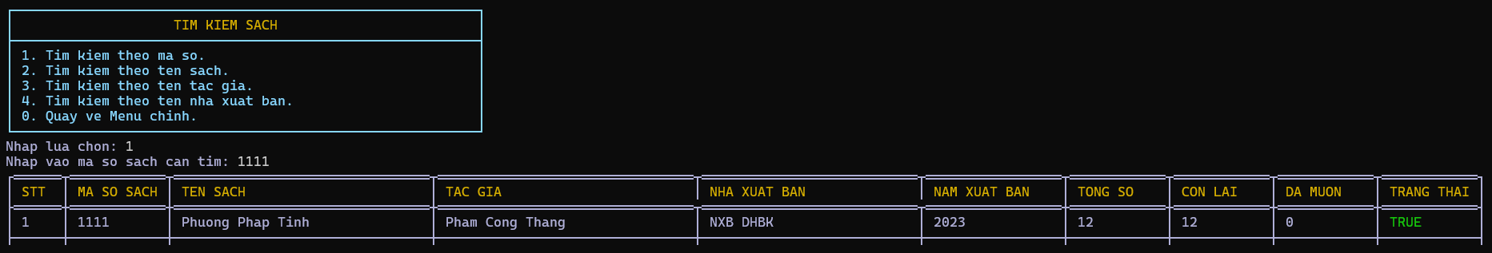

#### -**Xóa sách:**

*Xóa sách theo mã số:*

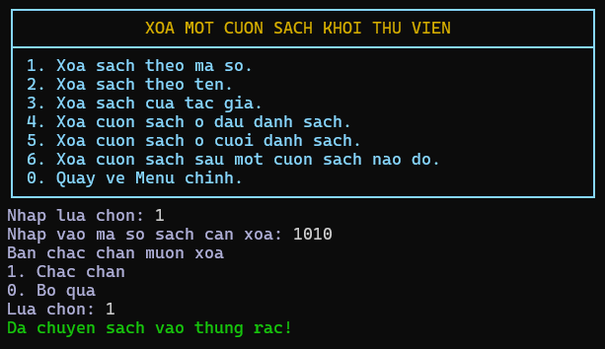

*Xóa sách theo tên sách:*

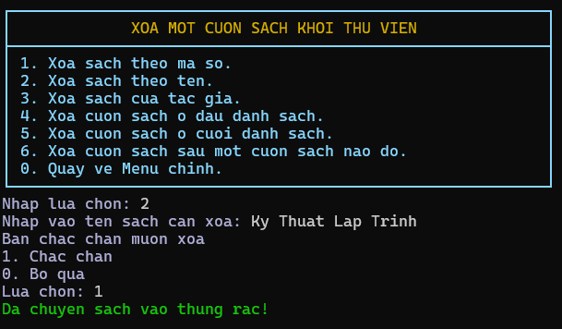

*Xóa sách theo tên tác giả:*

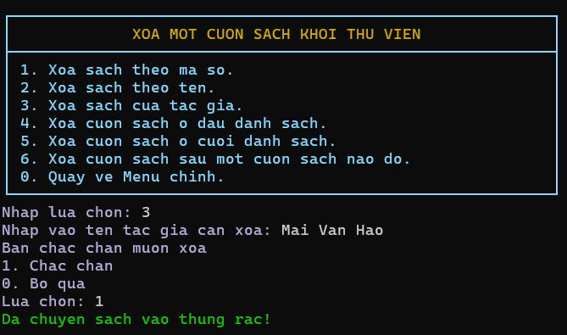

*Khi không tìm được sách:*

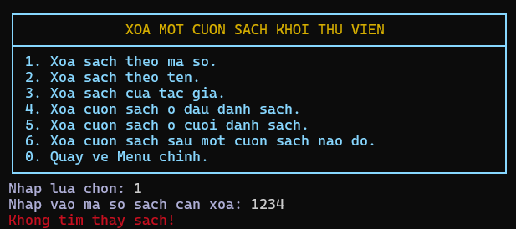

*Kiểm tra:*

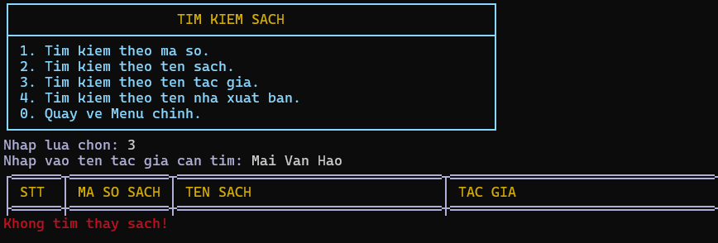

#### **-Thùng rác:**

*Khôi phục sách:*

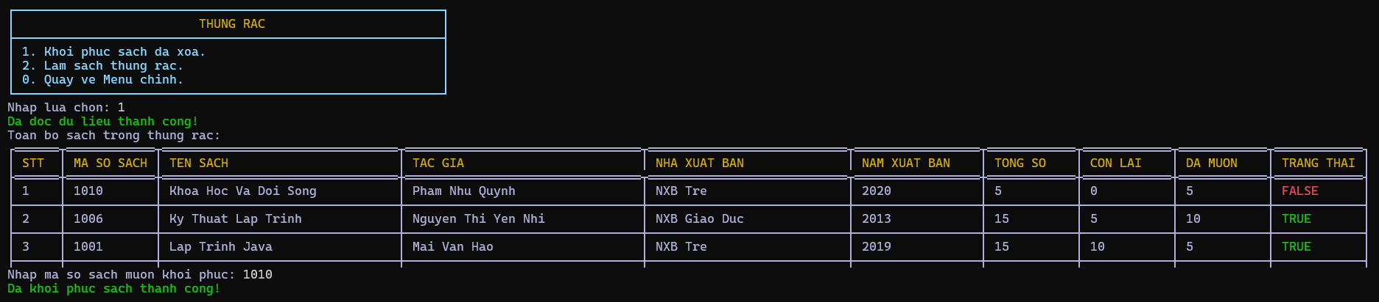

*Kiểm tra:*

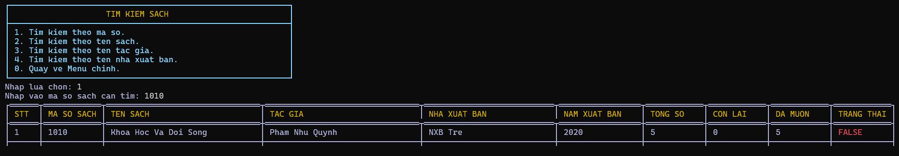

*Làm sạch thùng rác:*

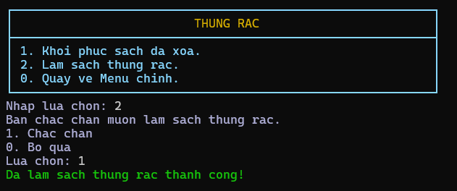

*Kiểm tra:*

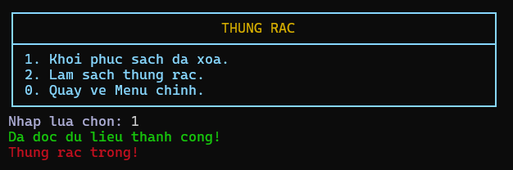

#### **-Nhập dữ liệu từ file:**

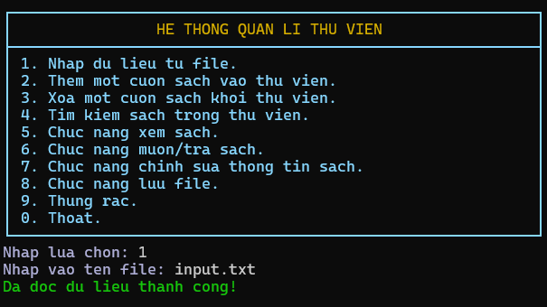

*Kiểm tra:*

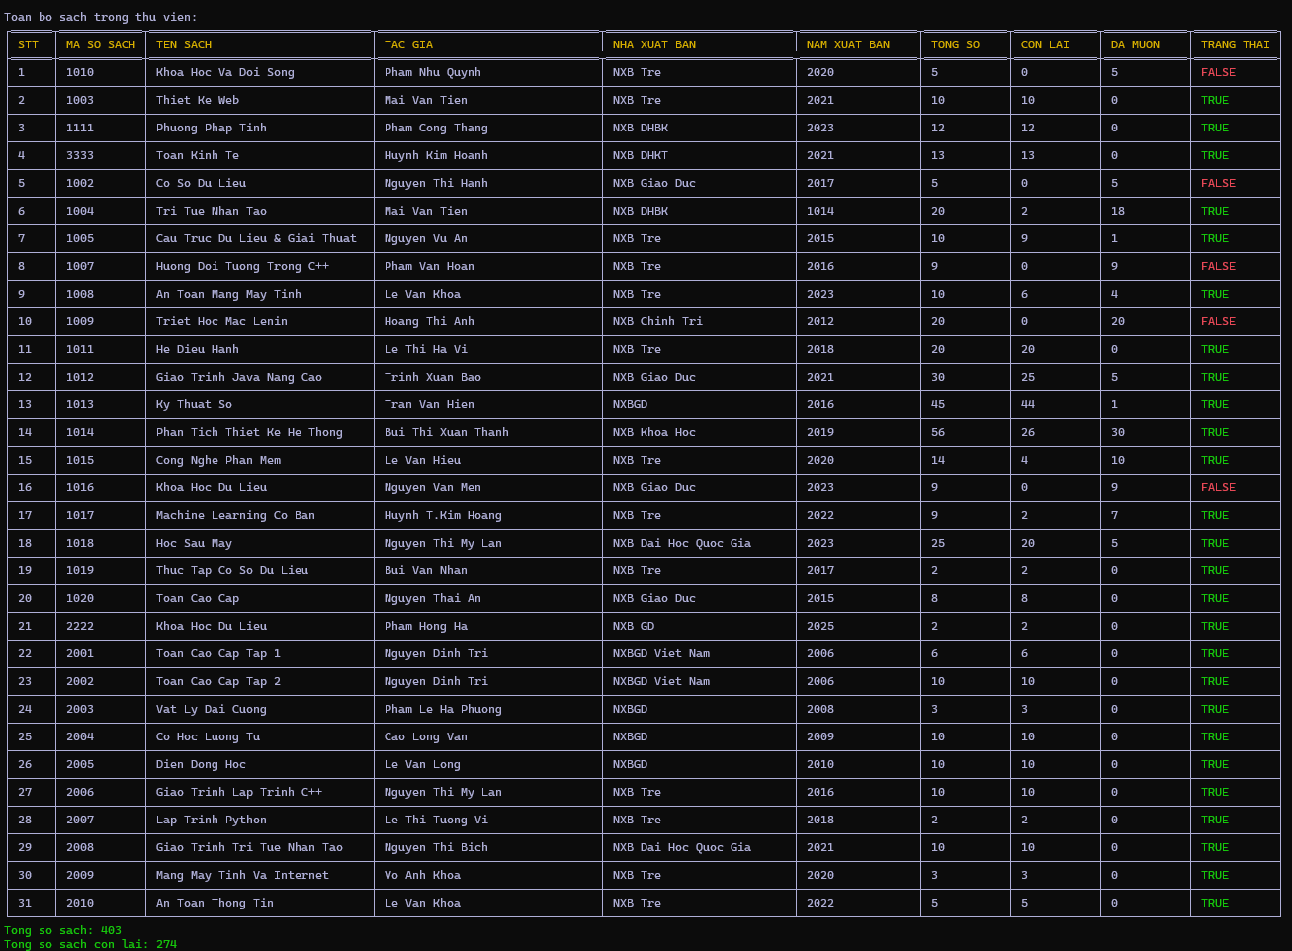

#### **-Chức năng mượn trả sách:**

***Mượn sách:***

*Kiểm tra sách 2001:*

**

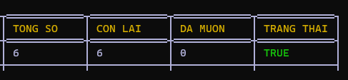

*Mượn sách: Nếu số lượng sách mượn nhiều hơn số lượng sách còn trong thư viện thì báo lỗi và nhập lại số lượng sách.*

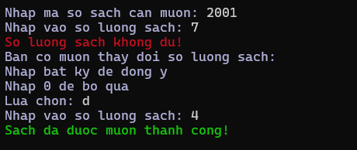

*Kiểm tra sách sau khi mượn:*

**

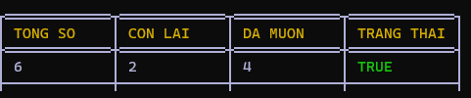

*Mượn tiếp 2 cuốn sách để trạng thái về FALSE:*

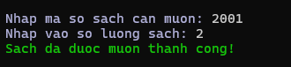

*Kiểm tra:*

**

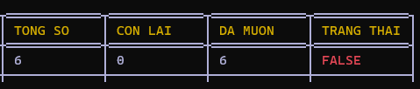

*Nếu nhập mã số sách không tồn tại:*

**

*Trả sách: Khi trả số lượng sách nhiều hơn số lượng sách đã mượn thì báo lỗi và cho nhập lại số lượng sách:*

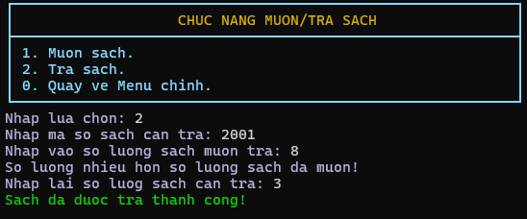

*Kiểm tra sách sau khi trả:*

**

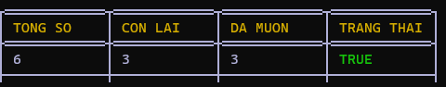

#### -**Chức năng lưu file:**

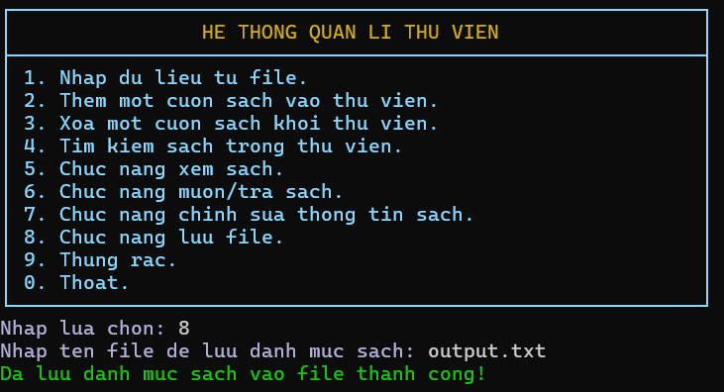

*Kiểm tra file output.txt*

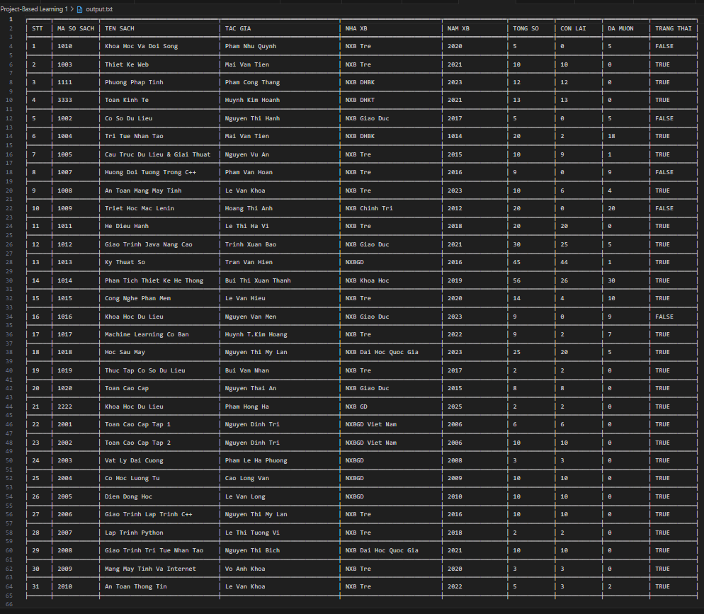

### 

# KẾT LUẬN VÀ HƯỚNG PHÁT TRIỂN

## Kết luận

1. **Ưu điểm:**

-Từ mô hình quản lý thư viện. Thông qua đó chúng ta có thể sử dụng mô hình này trong quản lý sinh viên, học sinh, học viên,...

-Mô hình đã đưa ra một số chức năng phù hợp với yêu cầu cần thiết để tiến hành quản lý thư viện.

-Cấu trúc dữ liệu tương đối đầy đủ và dễ dàng tiếp cận với nhiều người.

1. **Nhược điểm:**

-Mô hình còn nhiều hạn chế về mặt tối ưu hóa hiệu năng.

-Còn một số chức năng chưa được thực hiện.

## Hướng phát triển

-Bổ sung thêm một số chức năng để đầy đủ hơn trong quản lý thư viện: quản lý bạn đọc, quản lý phiếu mượn/ trả sách.

-Tối ưu các thuật toán để chương trình có hiệu năng cao hơn và giảm thời gian thực thi chương trình.

# TÀI LIỆU THAM KHẢO

[1] Nguyễn Văn Hiệu, *Bài giảng Kỹ thuật lập trình*, Trường đại học Bách Khoa-ĐH Đà Nẵng

[2] Đặng Thiên Bình, *Bài giảng Cấu trúc dữ liệu,* Trường đại học Bách Khoa-ĐH Đà Nẵng

# PHỤ LỤC

#include<stdio.h>

#include<string.h>

#include<stdlib.h>

#include<ctype.h>

#define True 1

#define False 0

#define Y "\033[38;5;178m"

#define P "\033[38;5;146m"

#define STT Y "STT " P

#define MASO Y "MA SO SACH" P

#define TEN Y "TEN SACH " P

#define TACGIA Y "TAC GIA " P

#define NXB Y "NHA XUAT BAN " P

#define NAMXB Y "NAM XUAT BAN " P

#define TONG Y "TONG SO " P

#define CONLAI Y "CON LAI " P

#define DAMUON Y "DA MUON " P

#define TRANGTHAI Y "TRANG THAI" P

typedef struct Book{

char name[100], author[100], publisher[100], status[100];

int ID, year, total, remains, borrowed;

} Book;

typedef struct BookNode{

struct BookNode* Next;

Book Data;

} BookNode;

BookNode *head = NULL;

BookNode *bin = NULL;

void FirstPage();//hang dau danh sach

int find(int ID);//xac dinh ma so sach da co trong thu vien chua

void PrintBook(Book book, int stt);//in thong tin sach

//Doc luu file

void Insert(BookNode** head ,Book data);//them sach vao danh sach

void ReadFile(char FileName[], BookNode **list);//doc du lieu tu file

void saveFile();//xuat du lieu vao file

void SaveData(char filedata[], BookNode** list);//luu du lieu vao file data

//Them sach

void InsertFirst(Book book);//chen vao dau danh sach

void InsertLast(Book book);//chen vao cuoi danh sach

void InsertAfter(Book book, int ID);//chen vao sau cuon sach bat ky

//Tim kiem

void DelSpace(char *str); //Xoa khoang trong sau chuoi

void SearchBook(int t, void *value);//tim sach

//Xem sach

void DisplayBook();//in toan bo sach

void Borrowed();//in sach da muon het

void NotBorrowed();//in sach chua muon het

void SortBy(int t);//in sach theo thu tu

void NewYear();//in sach xuat ban gan nhat

//Muon/tra sach

void BorrowBook(int ID);//muon sach

void ReturnBook(int ID);//tra sach

//Chinh sua noi dung sach

void EditBook(int t, int ID);//chinh sua thong tin

void EditAll(int ID);//chinh sua toan bo thong tin

//Xoa sach

void DeleteBy(int i, void *value);//xoa sach

void DeleteFirst();//xoa sach o dau

void DeleteEnd();//xoa sach o cuoi

void DeleteAfter(int ID);//xoa sach sau cuon sach bat ky

void FreeList(BookNode **list);//giai phong dung luong cho list

//thung rac

int DisplayBookInBin();//in sach trong thung rac

void Restore(BookNode** head);//Phuc hoi sach

void RestoreBook(int ID);//khoi phuc sach

void Empty_Bin();

//function_menu

void create_read(); //nhap du lieu tu file

void insert(); //them sach vao thu vien

void del(); //xoa sach khoi thu vien

void search(); //tim liem sach

void read(); //xem sach

void borrow_return(); //muon va tra sach

void edit(); //chinh sua thong tin sach

void Bin();//thung rac

//Menu

void Menu();

int main() {

system("chcp 65001 > nul");

printf("\n\033[38;5;146m┌────────────────────────────────────────────────────────────────────────┐\n");

printf("│ \033[31mPBL1 - DU AN LAP TRINH TINH TOAN\033[38;5;146m │\n");

printf("├────────────────────────────────────────────────────────────────────────┤\n");

printf("│ DE TAI: XAY DUNG CHUONG TRINH QUAN LY SACH TRONG THU VIEN. │\n");

printf("│ GIANG VIEN HUONG DAN: TS.NGUYEN VAN HIEU │\n");

printf("│ SINH VIEN THUC HIEN: │\n");

printf("│ HO TEN: TRAN MINH PHI MSSV: 102240269 │\n");

printf("│ HO TEN: TRAN VAN HUY MSSV: 102240251 │\n");

printf("│ LOP SINH HOAT: 24T_KHDL │\n");

printf("│ LOP HOC PHAN: 24.Nh15A │\n");

printf("└────────────────────────────────────────────────────────────────────────┘\033[0m\n");

char filedata[100] = "data.txt";

ReadFile(filedata, &head);

Menu();

return 0;

}

void FirstPage() {

printf("\033[38;5;146m┌══════┬════════════┬════════════════════════════════┬═══════════════\

═════════════════┬═══════════════════════════┬═════════════════┬════════════┬════════════┬════════════┬════════════┐\n");

printf("│ %-4s │ %-10s │ %-30s │ %-30s │ %-25s │ %-15s │ %-10s │ %-10s │ %-10s │ %-10s │\n",

STT, MASO, TEN, TACGIA, NXB, NAMXB, TONG, CONLAI, DAMUON , TRANGTHAI);

printf("├══════┼════════════┼════════════════════════════════┼═══════════════\

═════════════════┬═══════════════════════════┬═════════════════┼════════════┼════════════┼════════════┼════════════┤\n");

}

//in thong tin cua sach

void PrintBook(Book book, int stt) {

if(strcmp(book.status, "FALSE") == 0) {

printf("│ %-4d │ %-10d │ %-30s │ %-30s │ %-25s │ %-15d │ %-10d │ %-10d │ %-10d │ \033[1;31m%-10s\033[38;5;146m │\n",

stt, book.ID, book.name, book.author, book.publisher, book.year, book.total, book.remains, book.borrowed, book.status);

} else {

printf("│ %-4d │ %-10d │ %-30s │ %-30s │ %-25s │ %-15d │ %-10d │ %-10d │ %-10d │ \033[1;32m%-10s\033[38;5;146m │\n",

stt, book.ID, book.name, book.author, book.publisher, book.year, book.total, book.remains, book.borrowed, book.status);

}

printf("├──────┼────────────┼────────────────────────────────┼─────────────────\

───────────────┼───────────────────────────┼─────────────────┼────────────┼────────────┼────────────┼────────────┤\n");

}

//dung trong them sach de xac dinh ID co bi trung hay khong

int find(int ID) {

BookNode *temp = head;

while (temp != NULL) {

if (temp->Data.ID == ID) {

return False;

}

temp = temp->Next;

}

return True;

}

//Doc luu file

void Insert(BookNode** head ,Book data) {

BookNode* newNode = (BookNode*)malloc(sizeof(BookNode));

newNode->Data = data;

newNode->Next = NULL;

if(*head == NULL) {

*head = newNode;

return;

}

BookNode *temp = *head;

while(temp->Next != NULL) {

temp = temp->Next;

}

temp->Next = newNode;

}

void ReadFile(char FileName[], BookNode **list) {

FILE* file = fopen(FileName, "r");//mo file

if(file == NULL) {

printf("\033[31mKhong the doc du lieu!\033[0m\n");

return;

}

Book book;

while(fscanf(file, "%d\n", &book.ID) != EOF) {

fgets(book.name, sizeof(book.name), file);

strtok(book.name, "\n");//xoa ky tu xuong dong

fgets(book.author, sizeof(book.author), file);

strtok(book.author, "\n");

fgets(book.publisher, sizeof(book.publisher), file);

strtok(book.publisher, "\n");

fscanf(file, "%d\n", &book.year);

fscanf(file, "%d\n", &book.total);

fscanf(file, "%d\n", &book.remains);

fscanf(file, "%d\n", &book.borrowed);

if (book.remains == 0) strcpy(book.status, "FALSE");

else strcpy(book.status, "TRUE");

Insert(list, book);

}

printf("\033[1;32mDa doc du lieu thanh cong!\033[0m \n");

fclose(file);

}

void saveFile() {

char fileName[100];

printf("\033[38;5;146mNhap ten file de luu danh muc sach: \033[00m");

scanf("%s", fileName);

FILE *file = fopen(fileName, "w");

if (file == NULL) {

printf("\033[31mError\033[0m\n");

return;

}

fprintf(file, "┌══════┬════════════┬════════════════════════════════┬═══════════════\

═════════════════┬═══════════════════════════┬═════════════════┬════════════┬════════════┬════════════┬════════════┐\n");

fprintf(file, "│ %-4s │ %-10s │ %-30s │ %-30s │ %-25s │ %-15s │ %-10s │ %-10s │ %-10s │ %-10s │\n",

"STT", "MA SO SACH", "TEN SACH", "TAC GIA", "NHA XB", "NAM XB", "TONG SO", "CON LAI", "DA MUON", "TRANG THAI");

fprintf(file, "├══════┼════════════┼════════════════════════════════┼═══════════════\

═════════════════┼═══════════════════════════┼═════════════════┼════════════┼════════════┼════════════┼════════════┤\n");

BookNode *temp = head;

int stt = 1;

while (temp != NULL) {

fprintf(file, "│ %-4d │ %-10d │ %-30s │ %-30s │ %-25s │ %-15d │ %-10d │ %-10d │ %-10d │ %-10s │\n",

stt,

temp->Data.ID,

temp->Data.name,

temp->Data.author,

temp->Data.publisher,

temp->Data.year,

temp->Data.total,

temp->Data.remains,

temp->Data.borrowed,

temp->Data.status);

fprintf(file, "├──────┼────────────┼────────────────────────────────┼─────────────────\

───────────────┼───────────────────────────┼─────────────────┼────────────┼────────────┼────────────┼────────────┤\n");

stt++;

temp = temp->Next;

}

fclose(file);

printf("\033[1;32mDa luu danh muc sach vao file thanh cong!\033[00m\n");

}

void SaveData(char filedata[100], BookNode** list) { //luu du lieu vao file

FILE *file = fopen(filedata, "w");

BookNode *temp = *list;

while (temp != NULL) {

fprintf(file, "%d\n%s\n%s\n%s\n%d\n%d\n%d\n%d\n",

temp->Data.ID,

temp->Data.name,

temp->Data.author,

temp->Data.publisher,

temp->Data.year,

temp->Data.total,

temp->Data.remains,

temp->Data.borrowed);

temp = temp->Next;

}

fclose(file);

}

//Them sach

void InsertFirst(Book book) {

BookNode* newNode = (BookNode*)malloc(sizeof(BookNode));

newNode->Data = book;

newNode->Next = head;

head = newNode;

printf("\033[1;32mDa them sach thanh cong!\033[0\n");

}

void InsertLast(Book book) {

BookNode* newNode = (BookNode*)malloc(sizeof(BookNode));

newNode->Data = book;

newNode->Next = NULL;

if(head == NULL) {

head = newNode;

return;

} else{

BookNode* temp = head;

while(temp->Next != NULL) {

temp = temp->Next;

}

temp->Next = newNode;

}

printf("\033[1;32mDa them sach thanh cong!\033[0m\n");

}

void InsertAfter(Book book, int ID) {

BookNode *temp = head;

while(temp != NULL && temp->Data.ID != ID) {

temp = temp->Next;

}

if(temp == NULL) {

printf("\033[31mError\033[0m\n"); return;

}

BookNode* newNode = (BookNode*)malloc(sizeof(BookNode));

newNode->Data = book;

newNode->Next = temp->Next;

temp->Next = newNode;

printf("\033[1;32mDa them sach thanh cong!\033[0m\n");

}

//Tim kiem

void DelSpace(char *str) {

int l = strlen(str);

while (l > 0 && isspace((unsigned char)str[l - 1])) {

l--;

}

str[l] = '\0';

}

void SearchBook(int t, void *value) {

if (head == NULL) {

printf("\033[31mThu vien trong!\033[0m\n");

return;

}

BookNode *temp = head;

int found = 0, stt = 1;

while (temp != NULL) {

int match = 0;//dung de danh dau

switch (t) {

case 1:

if (temp->Data.ID == *(int*)value)

match = 1;

break;

case 2:

DelSpace(temp->Data.name);

if (_stricmp(temp->Data.name, (char*)value) == 0)

match = 1;

break;

case 3:

DelSpace(temp->Data.author);

if (_stricmp(temp->Data.author, (char*)value) == 0)

match = 1;

break;

case 4:

DelSpace(temp->Data.publisher);

if (_stricmp(temp->Data.publisher, (char*)value) == 0)

match = 1;

break;

}

if (match) {

found = 1;//danh dau la da tim thay sach

PrintBook(temp->Data, stt);

stt++;

}

temp = temp->Next;

}

if (!found) {

printf("\033[31mKhong tim thay sach!\033[0m\n");

}

}

//Xem sach

void DisplayBook() {

if (head == NULL) {

printf("\033[31mThu vien trong!\033[0m\n");

return;

}

printf("\033[38;5;146mToan bo sach trong thu vien:\033[00m\n");

FirstPage();

int stt = 1, total_remains = 0, total_borrowed = 0, total_book = 0;

BookNode *temp = head;

while (temp != NULL) {

if(strcmp(temp->Data.status, "FALSE") == 0) strcpy(temp->Data.status, "\033[1;31mFALSE\033[0m ");

else strcpy(temp->Data.status, "\033[1;32mTRUE\033[0m ");

printf("│ %-4d │ %-10d │ %-30s │ %-30s │ %-25s │ %-15d │ %-10d │ %-10d │ %-10d │ %-10s \033[38;5;146m│\n",

stt, temp->Data.ID, temp->Data.name, temp->Data.author, temp->Data.publisher, temp->Data.year, temp->Data.total, temp->Data.remains, temp->Data.borrowed, temp->Data.status);

if (temp->Next != NULL) {

printf("├──────┼────────────┼────────────────────────────────┼─────────────────\

───────────────┼───────────────────────────┼─────────────────┼────────────┼────────────┼────────────┼────────────┤\n");

} else {

printf("└──────┴────────────┴────────────────────────────────┴─────────────────\

───────────────┴───────────────────────────┴─────────────────┴────────────┴────────────┴────────────┴────────────┘\n");

}

stt++;

total_remains += temp->Data.remains;

total_borrowed += temp->Data.borrowed;

total_book += temp->Data.total;

temp = temp->Next;

}

printf("\033[1;32mTong so sach: %d\n", total_book);

printf("Tong so sach con lai: %d\n", total_remains);

printf("Tong so sach da cho muon: %d\033[0m\n\n", total_borrowed);

}

void Borrowed() {

if (head == NULL) {

printf("\033[31mThu vien trong!\033[0m\n");

return;

}

BookNode *temp = head;

int stt = 1, found = 0;

while (temp != NULL) {

if(strcmp(temp->Data.status, "FALSE") == 0) {

found = 1;

PrintBook(temp->Data, stt);

stt++;

}

temp=temp->Next;

}

if(found == 0) printf("\033[31mTat ca sach deu chua duoc cho muon het!\033[0m\n");

}

void NotBorrowed() {

if (head == NULL) {

printf("\033[31mThu vien trong!\033[0m\n");

return;

}

BookNode *temp = head;

int stt = 1, found = 0, total_book = 0;

while (temp != NULL) {

if(strcmp(temp->Data.status, "TRUE")==0) {

found = 1;

PrintBook(temp->Data, stt);

total_book += temp->Data.remains;

stt++;

}

temp=temp->Next;

}

if(found == 0) printf("\033[31mTat ca sach deu da duoc cho muon het!\033[0m\n");

else printf("\033[38;5;146mTong so sach chua duoc cho muon: %d\n\033[00m", total_book);

}

void SortBy(int t) {

if (head == NULL || head->Next == NULL) {

DisplayBook();

return;

}

BookNode *i, *j;

Book temp;

for (i = head; i != NULL; i = i->Next) {

for (j = i->Next; j != NULL; j = j->Next) {

int match = 0;

switch (t) {

case 1://theo ten sach

if (strcmp(i->Data.name, j->Data.name) > 0) match = 1;//danh dau la can hoan doi

break;

case 2://theo tac gia

if (strcmp(i->Data.author, j->Data.author) > 0) match = 1;

break;

case 3://theo nha xuat ban

if (strcmp(i->Data.publisher, j->Data.publisher) > 0) match = 1;

break;

case 4://theo nam xuat ban

if (i->Data.year < j->Data.year) match = 1;

break;

}

if (match) {

temp = i->Data;

i->Data = j->Data;

j->Data = temp;

}

}

}

DisplayBook();

}

void NewYear(){

if (head == NULL) {

printf("\033[31mThu vien trong!\033[0m\n");

return;

}

//tim nam xuat ban moi nhat

int MaxYear = 0;

BookNode *temp = head;

while(temp != NULL) {

if (temp->Data.year > MaxYear) {

MaxYear = temp->Data.year;

}

temp = temp->Next;

}

//in thong tin tat ca sach co nam xuat ban moi nhat

int stt = 1;

BookNode *temp2 = head;

while(temp2 != NULL) {

if (temp2->Data.year == MaxYear) {

PrintBook(temp2->Data, stt);

stt++;

}

temp2 = temp2->Next;

}

}

//Muon/tra sach

void BorrowBook(int ID) {

if (head == NULL){

printf("\033[31mThu vien trong!\033[0m.\n");

return;

}

int sl;

BookNode *temp = head;

while (temp != NULL) {

if (temp->Data.ID == ID){

if (temp->Data.remains <= 0) {//neu sach con co the muon duoc

printf("\033[31mSach da duoc muon het!\033[0m\n");

return;

}

while(1) {

printf("\033[38;5;146mNhap vao so luong sach:\033[00m ");

scanf("%d", &sl); getchar();//getchar() dung de xoa ky tu xuong dong do scanf de lai

if (temp->Data.remains - sl >= 0) {//sach con du so luong de muon

temp->Data.remains -= sl;

temp->Data.borrowed += sl;

if (temp->Data.remains == 0) strcpy(temp->Data.status, "FALSE");

printf("\033[1;32mSach da duoc muon thanh cong!\033[0m\n");

return;

} else {//khong con du sach de muon

int lc;

printf("\033[31mSo luong sach khong du!\n\033[38;5;146mBan co muon thay doi so luong sach:\n");

printf("Nhap bat ky de dong y\nNhap 0 de bo qua\nLua chon:\033[00m ");

scanf("%d", &lc); getchar();

if (lc == 0) return;

}

}

}

temp = temp->Next;

}

printf("\033[31mKhong tim thay sach!\033[0m\n");

}

void ReturnBook(int ID) {

if (head == NULL) {

printf("\033[31mThu vien trong!\033[0m\n");

return;

}

int sl;

BookNode *temp = head;

while (temp != NULL) {

if (temp->Data.ID == ID){

printf("\033[38;5;146mNhap vao so luong sach muon tra:\033[00m ");

while(1) {

scanf("%d", &sl), getchar();

if (sl > temp->Data.borrowed) {

printf("\033[38;5;146mSo luong nhieu hon so luong sach da muon!\n");

printf("Nhap lai so luog sach can tra: \033[00m");

} else {

temp->Data.remains += sl;

temp->Data.borrowed -= sl;

strcpy(temp->Data.status, "TRUE");

printf("\033[1;32mSach da duoc tra thanh cong!\033[0m\n");

return;

}

}

}

temp = temp->Next;

}

printf("\033[31mKhong tim thay sach!\033[0m\n");

}

//Chinh sua thong tin sach

void EditBook(int t, int ID) {

if (head == NULL){

printf("\033[31mThu vien trong!\033[0m\n");

}

int found = 0;

BookNode *temp = head;

while (temp != NULL){

if(temp->Data.ID == ID) {

found = 1;//danh dau da tim thay sach

switch (t) {

case 1:

printf("\033[38;5;146mNhap ten sach moi: ");

fgets(temp->Data.name, sizeof(temp->Data.name), stdin);

strtok(temp->Data.name, "\n");

printf("\033[1;32mDa thay doi ten sach thanh cong!\033[0m\n");

break;

case 2:

printf("\033[38;5;146mNhap vao ten tac gia moi: ");

fgets(temp->Data.author, sizeof(temp->Data.author), stdin);

strtok(temp->Data.author, "\n");

printf("\033[1;32mDa thay doi ten tac gia sach thanh cong!\033[0m\n");

break;

case 3:

printf("\033[38;5;146mNhap vao ten nha xuat ban moi: ");

fgets(temp->Data.publisher, sizeof(temp->Data.publisher), stdin);

strtok(temp->Data.publisher, "\n");

printf("\033[1;32mDa thay doi nha xuat ban thanh cong!\033[0m\n");

break;

case 4:

printf("\033[38;5;146mNhap vao nam xuat ban moi: ");

scanf("%d", &temp->Data.year); getchar();

printf("\033[1;32mDa thay doi nam xuat ban thanh cong!\033[0m\n");

break;

}

}

temp = temp->Next;

}

if (found == 0) printf("\033[31mKhong tim thay sach!\033[0m\n");

}

void EditAll(int ID) {

if (head == NULL) {

printf("\033[31mThu vien trong!\033[0m\n");

return;

}

BookNode *temp = head;

while (temp != NULL) {

if(temp->Data.ID == ID){

printf("\033[38;5;146mNhap ten sach moi: ");

fgets(temp->Data.name, sizeof(temp->Data.name), stdin); strtok(temp->Data.name, "\n");

printf("Nhap ten tac gia moi: ");

fgets(temp->Data.author, sizeof(temp->Data.author), stdin); strtok(temp->Data.author, "\n");

printf("Nhap nha xuat ban moi: ");

fgets(temp->Data.publisher, sizeof(temp->Data.publisher), stdin); strtok(temp->Data.publisher, "\n");

printf("Nhap nam xuat ban moi: ");

scanf("%d", &temp->Data.year);

printf("\033[1;32mDa thay doi thong tin sach thanh cong!\033[0m\n");

return;

}

temp = temp->Next;

}

printf("\033[31mKhong tim thay sach!\033[0m\n");

}

//Xoa sach

void DeleteBy(int t, void *value) {

if (head == NULL) {

printf("\033[31mDanh sach rong!\033[0m\n");

return;

}

char filebin[100] = "bin.txt";//file luu sach da xoa

BookNode *temp = head, *prev = NULL;

while (temp != NULL) {

int match = 0;

switch(t) {

case 1:

if (temp->Data.ID == *(int*)value) match = 1;//danh dau da tim thay sach

break;

case 2:

DelSpace(temp->Data.name);

if (_stricmp(temp->Data.name, (char*)value) == 0) match = 1;

break;

case 3:

DelSpace(temp->Data.author);

if (_stricmp(temp->Data.author, (char*)value) == 0) match = 1;

break;

}

if (match) {

printf("\033[38;5;146mBan chac chan muon xoa\n1. Chac chan\n0. Bo qua\nLua chon: \033[00m");

int sl;

scanf("%d", &sl);

if (sl == 0) {

printf("\033[38;5;146mDa bo qua!\033[00m\n");

return;

}

else if (sl == 1) {

FILE *file = fopen(filebin, "a");

if (file != NULL) {

fprintf(file, "%d\n%s\n%s\n%s\n%d\n%d\n%d\n%d\n",

temp->Data.ID,

temp->Data.name,

temp->Data.author,

temp->Data.publisher,

temp->Data.year,

temp->Data.total,

temp->Data.remains,

temp->Data.borrowed);

fclose(file);

}

if (prev == NULL) head = temp->Next;

else prev->Next = temp->Next;

free(temp);

printf("\033[1;32mDa chuyen sach vao thung rac!\033[0m\n");

return;

}

}

prev = temp;

temp = temp->Next;

}

printf("\033[31mKhong tim thay sach!\033[0m\n");

}

void DeleteFirst() {

if (head == NULL) {

printf("\033[31mDanh sach rong!\033[0m\n");

return;

}

char filebin[] = "bin.txt";

BookNode *temp = head;

printf("\033[38;5;146mBan chac chan muon xoa\n1. Chac chan\n0. Bo qua\nLua chon: \033[00m");

int sl;

while(1) {

scanf("%d", &sl);

if (sl == 0) {

printf("\033[38;5;146mDa bo qua!\033[00m\n");

return;

}

else if (sl == 1) {

FILE *file = fopen(filebin, "a");

if (file != NULL) {

fprintf(file, "%d\n%s\n%s\n%s\n%d\n%d\n%d\n%d\n",

temp->Data.ID,

temp->Data.name,

temp->Data.author,

temp->Data.publisher,

temp->Data.year,

temp->Data.total,

temp->Data.remains,

temp->Data.borrowed);

fclose(file);

}

head = head->Next;

free(temp);

printf("\033[1;32mDa chuyen sach vao thung rac!\033[0m\n");

return;

} else {

printf("\033[31mLua chon khong hop le, vui long nhap lai:\033[0m ");

}

}

}

void DeleteEnd() {

if (head == NULL) {

printf("\033[31mDanh sach rong!\033[0m\n");

return;

}

int sl;

printf("\033[38;5;146mBan chac chan muon xoa\n1. Chac chan\n0. Bo qua\nLua chon: \033[00m");

while (1) {

scanf("%d", &sl);

if (sl == 1) {

BookNode *temp = head, *prev = NULL;

while (temp->Next != NULL) {

prev = temp;

temp = temp->Next;

}

char filebin[] = "bin.txt";

FILE *file = fopen(filebin, "a");

if (file != NULL) {

fprintf(file, "%d\n%s\n%s\n%s\n%d\n%d\n%d\n%d\n",

temp->Data.ID,

temp->Data.name,

temp->Data.author,

temp->Data.publisher,

temp->Data.year,

temp->Data.total,

temp->Data.remains,

temp->Data.borrowed);

fclose(file);

if (prev != NULL) {

prev->Next = NULL;

} else {

head = NULL;

}

free(temp);

} else {

printf("\033[31mLoi khi mo file!\033[0m\n");

return;

}

printf("\033[1;32mDa chuyen sach vao thung rac!\033[0m\n");

return;

}

else if (sl == 0) {

printf("\033[38;5;146mDa bo qua!\033[00m\n");

return;

} else {

printf("\033[31mLua chon khong hop le, vui long nhap lai:\033[0m ");

}

}

}

void DeleteAfter(int ID) {

if (head == NULL) {

printf("\033[31mDanh sach trong!\033[0m\n");

return;

}

printf("\033[38;5;146mBan chac chan muon xoa\n1. Chac chan\n0. Bo qua\nLua chon:\033[00m ");

int sl;

while(1) {

scanf("%d", &sl);

if (sl == 1) {

BookNode *temp = head, *prev = NULL;

while (temp != NULL && temp->Data.ID != ID) {

prev = temp;

temp = temp->Next;

}

if (temp == NULL || temp->Next == NULL) {

printf("\033[31mKhong co sach dung sau sach co ID\033[0m %d\n", ID);

return;

}

char filebin[] = "bin.txt";

FILE *file = fopen(filebin, "a");

if (file != NULL) {

fprintf(file, "%d\n%s\n%s\n%s\n%d\n%d\n",

temp->Data.ID,

temp->Data.name,

temp->Data.author,

temp->Data.publisher,

temp->Data.year,

temp->Data.remains);

fclose(file);

}

prev->Next = temp->Next;

free(temp);

printf("\033[1;32mDa chuyen sach vao thung rac!\033[0m\n");

return;

}

else if (sl == 0) {

printf("\033[38;5;146mDa bo qua!\033[00m\n");

return;

} else {

printf("\033[31mLua chon khong hop le, vui long nhap lai:\033[0m ");

}

}

}

void FreeList(BookNode **list){

BookNode *temp = *list;

while(temp != NULL) {

BookNode *next = temp->Next;

free(temp);

temp = next;

}

*list = NULL;

}

void RestoreBook(int ID) {

char FileBin[] = "bin.txt";

char FileData[] = "data.txt";

//khoi phuc

BookNode *temp = bin, *prev = NULL;

while(temp != NULL) {

if (temp->Data.ID == ID) {

FILE *file = fopen(FileData, "a");

if (file != NULL) {

fprintf(file, "%d\n%s\n%s\n%s\n%d\n%d\n",

temp->Data.ID,

temp->Data.name,

temp->Data.author,

temp->Data.publisher,

temp->Data.year,

temp->Data.remains);

fclose(file);

}

//xoa sach trong list bin

if (prev == NULL) bin = temp->Next;

else prev->Next = temp->Next;

temp->Next = head;//them sach vao head

head = temp;

SaveData(FileBin, &bin);

printf("\033[1;32mDa khoi phuc sach thanh cong!\033[0m\n");

FreeList(&bin);//giai phong dung luong cho list bin

return;

}

prev = temp;

temp = temp->Next;

}

printf("\033[31mKhong tim thay sach hop le!\033[0m\n");

FreeList(&bin);

}

int DisplayBookInBin(BookNode *bin) {

BookNode *temp = bin;

if (temp == NULL) {

printf("\033[31mThung rac trong!\033[0m\n");

return 0;

}

printf("\033[38;5;146mToan bo sach trong thung rac:\033[00m\n");

FirstPage();

int stt = 1;

while (temp != NULL) {

PrintBook(temp->Data, stt);

stt++;

temp = temp->Next;

}

return 1;

}

void Empty_Bin(){

printf("\033[38;5;146mBan chac chan muon lam sach thung rac.\n");

printf("1. Chac chan\n0. Bo qua\nLua chon: \033[00m");

int sl;

scanf("%d", &sl);

if (sl == 1) {

char filebin[100] = "bin.txt";

FILE *file = fopen(filebin, "w");

if (file == NULL) {

printf("\033[31mLoi khi mo thung rac!\033[0m\n");

return;

}

fclose(file);

printf("\033[1;32mDa lam sach thung rac thanh cong!\033[0m\n");

} else {

printf("\033[38;5;146mDa bo qua!\033[0m\n");

}

}

void create_read() {

char filename[100];

printf("\033[38;5;146mNhap vao ten file:\033[0m "); fgets(filename, sizeof(filename), stdin); strtok(filename, "\n");

ReadFile(filename, &head);

}

void insert(Book book) {

int select2;

printf("\n\033[38;5;117m┌──────────────────────────────────────────────────────────┐\n");

printf("│ \033[38;5;178mTHEM MOT CUON SACH VAO THU VIEN\033[38;5;117m │\n");

printf("├──────────────────────────────────────────────────────────┤\n");

printf("│ 1. Them vao dau danh muc sach. │\n");

printf("│ 2. Them vao cuoi danh muc sach. │\n");

printf("│ 3. Them vao sau cuon sach nao do. │\n");

printf("│ 0. Quay ve Menu chinh. │\n");

printf("└──────────────────────────────────────────────────────────┘\033[0m\n");

printf("\033[38;5;146mNhap lua chon:\033[0m ");

do{

scanf("%d", &select2);

if (select2 >= 0 && select2 <= 3) {

switch(select2) {

case 1:

case 2:

case 3:{

printf("\033[38;5;146mNhap thong tin cuon sach: \n");

int validID = 0;

while (!validID) {

printf("Nhap ID: ");

scanf("%d", &book.ID); getchar();

if (!find(book.ID)) {

printf("ID da ton tai, vui long nhap lai!\n");

} else {

validID = 1;

}

}

printf("Nhap ten sach: "); fgets(book.name, sizeof(book.name), stdin); strtok(book.name, "\n");

printf("Nhap ten tac gia: "); fgets(book.author, sizeof(book.author), stdin); strtok(book.author, "\n");

printf("Nhap nha xuat ban: "); fgets(book.publisher, sizeof(book.publisher), stdin); strtok(book.publisher, "\n");

printf("Nhap nam xuat ban: "); scanf("%d", &book.year); getchar();

printf("Nhap so luong sach:\033[0m "); scanf("%d", &book.total); getchar();

book.remains = book.total;

book.borrowed = 0;

if (book.total == 0) strcpy(book.status, "FALSE");

else strcpy(book.status, "TRUE");

if (select2 == 1) {

InsertFirst(book);

}

else if (select2 == 2) {

InsertLast(book);

}

else if (select2 == 3) {

int ID;

printf("\033[38;5;146mNhap vao ma so cuon sach muon chen sach vao sau:\033[0m ");

scanf("%d", &ID); getchar();

InsertAfter(book, ID);

}

break;

}

case 0:

printf("\033[1;32mDa quay ve Menu chinh!\033[0m\n");

break;

}

return;

} else printf("\033[31mLua chon khong hop le, vui long nhap lai:\033[0m ");

}while(select2 != 0);

}

void del() {

int select3;

printf("\n\033[38;5;117m┌──────────────────────────────────────────────────────────┐\n");

printf("│ \033[38;5;178mXOA MOT CUON SACH KHOI THU VIEN\033[38;5;117m │\n");

printf("├──────────────────────────────────────────────────────────┤\n");

printf("│ 1. Xoa sach theo ma so. │\n");

printf("│ 2. Xoa sach theo ten. │\n");

printf("│ 3. Xoa sach cua tac gia. │\n");

printf("│ 4. Xoa cuon sach o dau danh sach. │\n");

printf("│ 5. Xoa cuon sach o cuoi danh sach. │\n");

printf("│ 6. Xoa cuon sach sau mot cuon sach nao do. │\n");

printf("│ 0. Quay ve Menu chinh. │\n");

printf("└──────────────────────────────────────────────────────────┘\033[0m\n");

printf("\033[38;5;146mNhap lua chon:\033[0m ");

do{

scanf("%d", &select3); getchar();

if (select3 >= 0 && select3 <= 6) {

switch (select3) {

case 1:

int ID;

printf("\033[38;5;146mNhap vao ma so sach can xoa:\033[0m ");

scanf("%d", &ID); getchar();

DeleteBy(1, &ID);

break;

case 2:

char name[100];

printf("\033[38;5;146mNhap vao ten sach can xoa:\033[0m ");

fgets(name, sizeof(name), stdin); strtok(name, "\n");

DeleteBy(2, &name);

break;

case 3:

char author[100];

printf("\033[38;5;146mNhap vao ten tac gia can xoa:\033[0m ");

fgets(author, sizeof(author), stdin); strtok(author, "\n");

DeleteBy(3, &author);

break;

case 4:

DeleteFirst();

break;

case 5:

DeleteEnd();

break;

case 6:

int ID2;

printf("\033[38;5;146mNhap vao ma so sach can xoa phia sau:\033[0m ");

scanf("%d", &ID2); getchar();

DeleteAfter(ID2);

break;

case 0:

printf("\033[1;32mDa quay ve Menu chinh!\033[0m\n");

break;

}

return;

}else printf("\033[31mLua chon khong hop le, vui long nhap lai:\033[0m ");

}while(select3 != 0);

}

void search() {

int select4;

printf("\n\033[38;5;117m┌──────────────────────────────────────────────────────────┐\n");

printf("│ \033[38;5;178mTIM KIEM SACH\033[38;5;117m │\n");

printf("├──────────────────────────────────────────────────────────┤\n");

printf("│ 1. Tim kiem theo ma so. │\n");

printf("│ 2. Tim kiem theo ten sach. │\n");

printf("│ 3. Tim kiem theo ten tac gia. │\n");

printf("│ 4. Tim kiem theo ten nha xuat ban. │\n");

printf("│ 0. Quay ve Menu chinh. │\n");

printf("└──────────────────────────────────────────────────────────┘\033[0m\n");

printf("\033[38;5;146mNhap lua chon:\033[0m ");

do{

scanf("%d", &select4); getchar();

if (select4 >= 0 && select4 <= 4) {

switch (select4) {

case 1:

int id;

printf("\033[38;5;146mNhap vao ma so sach can tim:\033[0m ");

scanf("%d", &id);getchar();

FirstPage();

SearchBook(1, &id);

break;

case 2:

char name[101];

printf("\033[38;5;146mNhap vao ten sach can tim:\033[0m ");

fgets(name, sizeof(name), stdin); strtok(name, "\n");

FirstPage();

SearchBook(2, &name);

break;

case 3:

char author[101];

printf("\033[38;5;146mNhap vao ten tac gia can tim:\033[0m ");

fgets(author, sizeof(author), stdin); strtok(author, "\n");

FirstPage();

SearchBook(3, &author);

break;

case 4:

char publisher[101];

printf("\033[38;5;146mNhap vao ten nha xuat ban can tim:\033[0m ");

fgets(publisher, sizeof(publisher), stdin); strtok(publisher, "\n");

FirstPage();

SearchBook(4, &publisher);

break;

case 0:

printf("\033[1;32mDa quay ve Menu chinh!\033[0m\n");

break;

}

return;

} else printf("\033[31mLua chon khong hop le, vui long nhap lai: \033[0m");

}while(select4 != 0);

}

void read() {

int select5;

printf("\n\033[38;5;117m┌──────────────────────────────────────────────────────────┐\n");

printf("│ \033[38;5;178mCHUC NANG XEM SACH\033[38;5;117m │\n");

printf("├──────────────────────────────────────────────────────────┤\n");

printf("│ 1. Xem toan bo sach. │\n");

printf("│ 2. Xem sach da cho muon het. │\n");

printf("│ 3. Xem sach chua cho muon het. │\n");

printf("│ 4. Xem sach theo van alphabet cua ten sach. │\n");

printf("│ 5. Xem sach theo van alphabet cua ten tac gia. │\n");

printf("│ 6. Xem sach theo van alphabet cua ten nha xuat ban. │\n");

printf("│ 7. Xem sach theo thoi gian xuat ban (moi nhat - cu nhat).│\n");

printf("│ 8. Xem sach duoc xuat ban gan day nhat. │\n");

printf("│ 0. Quay ve Menu chinh. │\n");

printf("└──────────────────────────────────────────────────────────┘\033[0m\n");

printf("\033[38;5;146mNhap lua chon:\033[0m ");

do{

scanf("%d", &select5); getchar();

if (select5 >= 0 && select5 <= 8) {

switch(select5) {

case 1:

DisplayBook();

break;

case 2:

FirstPage();

Borrowed();

break;

case 3:

FirstPage();

NotBorrowed();

break;

case 4:

SortBy(1);

break;

case 5:

SortBy(2);

break;

case 6:

SortBy(3);

break;

case 7:

SortBy(4);

break;

case 8:

FirstPage();

NewYear();

break;

case 0:

printf("\033[1;32mDa quay ve Menu chinh!\033[0m\n");

break;

}

return;

} else printf("\033[31mLua chon khong hop le, vui long nhap lai: \033[0m");

} while(select5 != 0);

}

void borrow_return() {

int select6;

printf("\n\033[38;5;117m┌──────────────────────────────────────────────────────────┐\n");

printf("│ \033[38;5;178mCHUC NANG MUON/TRA SACH\033[38;5;117m │\n");

printf("├──────────────────────────────────────────────────────────┤\n");

printf("│ 1. Muon sach. │\n");

printf("│ 2. Tra sach. │\n");

printf("│ 0. Quay ve Menu chinh. │\n");

printf("└──────────────────────────────────────────────────────────┘\033[0m\n");

printf("\033[38;5;146mNhap lua chon:\033[0m ");

do{

scanf("%d", &select6);

if (select6 >= 0 && select6 <= 2) {

switch (select6) {

case 1:

int id;

DisplayBook();

printf("\033[38;5;146mNhap ma so sach can muon: \033[0m");

scanf("%d", &id);

BorrowBook(id);

break;

case 2:

int id1;

printf("\033[38;5;146mNhap ma so sach can tra:\033[0m ");

scanf("%d", &id1);

ReturnBook(id1);

break;

case 0:

printf("\033[1;32mDa quay ve Menu chinh!\033[0m\n");

break;

}

return;

} else printf("\033[31mLua chon khong hop le, vui long nhap lai: \033[0m");

}while(select6 != 0);

}

void edit() {

int select7, id;

printf("\n\033[38;5;117m┌──────────────────────────────────────────────────────────┐\n");

printf("│ \033[38;5;178mCHUC NANG CHINH SUA THONG TIN SACH\033[38;5;117m │\n");

printf("├──────────────────────────────────────────────────────────┤\n");

printf("│ 1. Chinh sua ten sach. │\n");

printf("│ 2. Chinh sua ten tac gia. │\n");

printf("│ 3. Chinh sua ten nha xuat ban. │\n");

printf("│ 4. Chinh sua nam xuat ban. │\n");

printf("│ 5. Chinh sua tat ca noi dung sach. │\n");

printf("│ 0. Quay ve Menu chinh. │\n");

printf("└──────────────────────────────────────────────────────────┘\033[0m\n");

printf("\033[38;5;146mNhap lua chon:\033[0m ");

do{

scanf("%d", &select7);

if (select7 >=0 && select7 <= 5) {

switch (select7) {

case 1:

printf("\033[38;5;146mNhap vao ma so sach can sua:\033[0m ");

scanf("%d", &id); getchar();

EditBook(1, id);

break;

case 2:

printf("\033[38;5;146mNhap vao ma so sach can sua:\033[0m ");

scanf("%d", &id); getchar();

EditBook(2, id);

break;

case 3:

printf("\033[38;5;146mNhap vao ma so sach can sua:\033[0m ");

scanf("%d", &id); getchar();

EditBook(3, id);

break;

case 4:

printf("\033[38;5;146mNhap vao ma so sach can sua:\033[0m ");

scanf("%d", &id); getchar();

EditBook(4, id);

break;

case 5:

printf("\033[38;5;146mNhap vao ma so sach can sua:\033[0m ");

scanf("%d", &id); getchar();

EditAll(id);

break;

case 0:

printf("\033[1;32mDa quay ve Menu chinh!\033[0m\n");

break;

}

return;

} else printf("\033[31mLua chon khong hop le, vui long nhap lai: \033[0m");

}while(select7 != 0);

}

void Bin(BookNode** head) {

int select9;

printf("\n\033[38;5;117m┌──────────────────────────────────────────────────────────┐\n");

printf("│ \033[38;5;178mTHUNG RAC\033[38;5;117m │\n");

printf("├──────────────────────────────────────────────────────────┤\n");

printf("│ 1. Khoi phuc sach da xoa. │\n");

printf("│ 2. Lam sach thung rac. │\n");

printf("│ 0. Quay ve Menu chinh. │\n");

printf("└──────────────────────────────────────────────────────────┘\033[0m\n");

printf("\033[38;5;146mNhap lua chon:\033[0m ");

while (1) {

scanf("%d", &select9);

if (select9 == 1) {

char FileBin[100] = "bin.txt";

ReadFile(FileBin, &bin);

if (DisplayBookInBin(bin)) {

printf("\033[38;5;146mNhap ma so sach muon khoi phuc:\033[0m ");

int id;

scanf("%d", &id); getchar();

RestoreBook(id);

}

FreeList(&bin);

return;

}

else if (select9 == 2) {

Empty_Bin();

return;

}

else if (select9 == 0) {

printf("\033[1;32mDa quay ve menu chinh!\033[0m\n");

return;

}

else{

printf("\033[31mLua chon khong hop le, vui long nhap lai:\033[0m ");

}

}

}

//Menu

void Menu() {

int select;

char filedata[100] = "data.txt";

char filebin[100] = "bin.txt";

do {

Book book;

printf("\n\033[38;5;117m┌──────────────────────────────────────────────────────────┐\n");

printf("│ \033[38;5;178mHE THONG QUAN LI THU VIEN\033[38;5;117m │\n");

printf("├──────────────────────────────────────────────────────────┤\n");

printf("│ 1. Nhap du lieu tu file. │\n");

printf("│ 2. Them mot cuon sach vao thu vien. │\n");

printf("│ 3. Xoa mot cuon sach khoi thu vien. │\n");

printf("│ 4. Tim kiem sach trong thu vien. │\n");

printf("│ 5. Chuc nang xem sach. │\n");

printf("│ 6. Chuc nang muon/tra sach. │\n");

printf("│ 7. Chuc nang chinh sua thong tin sach. │\n");

printf("│ 8. Chuc nang luu file. │\n");

printf("│ 9. Thung rac. │\n");

printf("│ 0. Thoat. │\n");

printf("└──────────────────────────────────────────────────────────┘\033[0m\n");

printf("\033[38;5;146mNhap lua chon:\033[0m ");

scanf("%d", &select); getchar();

if (select >= 0 && select <= 9) {

switch (select) {

case 1:

create_read();

SaveData(filedata, &head);

break;

case 2:

insert(book);

SaveData(filedata, &head);

break;

case 3:

del();

SaveData(filedata, &head);

FreeList(&bin);

break;

case 4:

search();

break;

case 5:

read();

break;

case 6:

borrow_return();

SaveData(filedata, &head);

break;

case 7:

edit();

SaveData(filedata, &head);

break;

case 8:

saveFile();

break;

case 9:

Bin(&head);

break;

case 0:

FreeList(&head);

printf("\033[1;32mDa thoat khoi chuong trinh!\033[0m\n");

break;

}

} else {

printf("\033[31mLua chon khong hop le, vui long nhap lai: \033[0m");

}

} while (select != 0);

}